Evangelia

Evangelium podle
Matouše
Lekce 2
Manuskript

© 2012 by Third Millennium Ministries

Všechna práva vyhrazena. Žádná část této publikace nesmí být reprodukována v jakékoli formě
nebo jakýmkoli způsobem za účelem zisku, s výjimkou stručných citací pro účely recenzí,
komentářů nebo vědecké práce, bez písemného povolení vydavatele, Third Millennium
Ministries, Inc., 316 Live Oaks Blvd., Casselberry, Florida 32707.

Pokud není uvedeno jinak, všechny citáty z Písma pocházejí z Českého Studijního Překladu.
Použito se svolením KMS a Nadačního fondu ČSP.

O společnosti Thirdmill
Thirdmill je nezisková evangelikální křesťanská služba, která byla založena v roce 1997 a jejímž cílem je poskytovat:
Biblické vzdělávání celému světu zdarma.
Naším cílem je nabídnout bezplatné křesťanské vzdělávání statisícům pastorů a křesťanských vedoucích po celém světě, kteří nemají dostatečné vzdělání pro službu. Tento cíl naplňujeme tím, že vytváříme a celosvětově šíříme bezkonkurenční multimediální seminární kurikulum v angličtině, arabštině, mandarínštině, ruštině a španělštině. Naše lekce jsou také překládány do více než tuctu dalších jazyků prostřednictvím našich partnerských služeb. Učební plán se skládá z graficky zpracovaných videí, tištěných instrukcí a internetových zdrojů. Je navržen tak, aby jej mohly používat školy, skupiny i jednotlivci, a to jak online, tak ve vzdělávacích komunitách.
V průběhu let jsme vyvinuli vysoce nákladově efektivní metodu tvorby oceňovaných multimediálních lekcí s nejlepším obsahem a kvalitou. Naši autoři a redaktoři jsou teologicky vzdělaní pedagogové, naši překladatelé jsou teologicky zdatní rodilí mluvčí cílových jazyků a naše lekce obsahují poznatky stovek uznávaných profesorů seminářů a pastorů z celého světa. Kromě toho naši grafici, ilustrátoři a producenti dodržují nejvyšší výrobní standardy a používají nejmodernější vybavení a technologie.

Pro dosažení našich distribučních cílů Thirdmill navázal strategická partnerství s církvemi, semináři, biblickými školami, misionáři, křesťanskými vysílacími společnostmi a poskytovateli satelitní televize a dalšími organizacemi. Tyto vztahy již vedly k distribuci bezpočtu videolekcí domorodým vedoucím, pastorům a studentům seminářů. Naše webové stránky také slouží jako distribuční cesty a poskytují další materiály, které doplňují naše lekce, včetně materiálů o tom, jak založit vlastní vzdělávací společenství.

Společnost Thirdmill je daňovým úřadem uznána jako korporace 501(c)(3). Jsme závislí na štědrých příspěvcích církví, nadací, podniků a jednotlivců, které lze odečíst z daní. Další informace o naší službě a informace o tom, jak se můžete zapojit, najdete na adrese www.thirdmill.org.
Obsah
ÚVOD 1
POZADÍ 1

Autor 2
Tradiční pohled 2
Osobní historie 4

Původní publikum 6
Království nebeské 7
Židovské zvyky 9

Situace 9
Datum 10
Umístění 10
Záměr 11
STRUKTURA A OBSAH 13

Úvod: Mesiášský král 14
Genealogie 14
Vyprávění o dětství 15

Evangelium o Království 17
Mesiáš přišel 17
Kázání na hoře 19

Šíření království 21
Ježíšovy zázraky a reakce na ně 21
Vyslanci Krále 23

Znamení a podobenství 24
Znamení a reakce na ně 25
Podobenství o království 25

Víra a velikost 27
Odolávání víře v Ježíše 27
Velikost v rodině Království 29

Současná opozice a budoucí vítězství 30
Sílící opozice 30
Budoucí vítězství 32

Vyvrcholení Ježíšovy služby 33
Konflikt 34
Učednictví 34
Vítězství 35
HLAVNÍ TÉMATA 36

Dědictví Starého zákona 36
Citáty a narážky 37
Království nebeské 38
Mesiášský král 39
Nevěřící židovští vůdci 39
Pokora a mírnost 41

Boží lid 42
Církev 42
Boží rodina 44
Povolání 46
ZÁVĚR 48
PŘISPĚVATELÉ 49
SLOVNÍČEK 51

ÚVOD

V roce 1919 cestoval belgický král Albert vlakem napříč Spojenými státy. Byl odborníkem na lokomotivy, a tak se na deset mil dlouhém úseku převlékl za strojvůdce a řídil vlak. Na další zastávce hledal jásající dav krále Alberta, ale nemohl ho najít. Očekávali, že král bude určitým způsobem vypadat a určitým způsobem se bude chovat. Takže si neuvědomili, že vysoký muž oblečený do flanelové košile a železniční čepice je ve skutečnosti belgický král.
Z jednoho úhlu pohledu vypráví podobný příběh Matoušovo evangelium. Je to příběh krále – Ježíše, židovského krále. Mnozí ho však v jeho době nepoznali, protože nevypadal tak, jak lidé očekávali, že bude vypadat, a nechoval se tak, jak očekávali, že se bude chovat. Byl to král jiného druhu.
Toto je druhá lekce z cyklu Evangelium. Tuto lekci jsme nazvali „Evangelium podle Matouše“, protože se zaměříme na první evangelium, Matoušovu knihu.
Naše studium Matoušova evangelia bude rozděleno do tří částí. Nejprve se budeme zabývat pozadím vzniku Matoušovy knihy. Za druhé prozkoumáme jeho strukturu a obsah. A za třetí se podíváme na některá hlavní témata Matoušova evangelia. Začneme pozadím vzniku evangelia podle Matouše.

POZADÍ

Mnoho lidí si klade otázku: „Proč potřebuji znát všechny tyto souvislosti o Bibli? Nemůžu si Bibli prostě přečíst v dobrém českém překladu a zjistit, co znamená?“. Rád říkám, že text bez kontextu je jen záminkou pro to, co chcete, aby znamenal. Problém je v tom, že všechny starověké texty jsou dány v určitém druhu historického, literárního, rétorického, archeologického, náboženského kontextu a tyto kontexty se liší od našeho. Minulost je velmi odlišná od současnosti a největší pojistkou proti anachronismu, tedy proti zpětnému včítání do textu všech našich moderních předpokladů, je pečlivé kontextuální studium Bible.

- Dr. Ben Witherington III

Při výkladu biblických knih je důležité porozumět souvislostem, jako je například to, kdo je autorem a jaký je historický kontext, právě proto, že když autoři píší knihy, předpokládají, že jejich publikum se pohybuje ve společné kultuře, a považují za samozřejmé, že jejich publikum bude znát většinu širších souvislostí výroků, které uvádějí. A tak je naším úkolem v mnoha případech rozeznat, kdo je tento autor a jaká je jeho kultura, abychom mohli získat další světlo z širší kultury a historie, abychom mohli doplnit některé z těchto předpokladů a daných skutečností.

- Dr. James M. Hamilton

Pozadí Matoušova evangelia probereme ve třech krocích. Nejprve budeme hovořit o Matoušovi jako autorovi díla. Za druhé budeme hovořit o původním Matoušově publiku. A za třetí se podíváme na situaci či okolnosti, za nichž Matouš psal. Nejprve se zaměříme na otázku autora tohoto evangelia.

Autor

Kdykoli studujeme knihu, dopis nebo jakýkoli jiný spis, je užitečné vědět, kdo ho napsal. Koneckonců čím více toho o autorovi a jeho kontextu víme, tím lépe jsme připraveni pochopit jeho perspektivy a význam. A totéž platí i při studiu Bible. Čím více víme o biblických autorech, tím lépe jsme připraveni porozumět lekcím, které nám dávají. Když se tedy blížíme k Matoušovu evangeliu, jedna z prvních otázek, které si chceme položit, zní: „Kdo tuto knihu napsal?“.
O autorovi Matoušova evangelia budeme uvažovat ve dvou etapách. Nejprve potvrdíme tradiční názor, že tuto knihu napsal apoštol Matouš, který byl jedním z původních dvanácti Ježíšových učedníků. A za druhé se budeme zabývat Matoušovou osobní historií. Začneme tradičním názorem, že toto evangelium napsal Matouš.

Tradiční pohled

Myslím, že můžeme mít velkou jistotu, že Matouš, apoštol Matouš, je skutečně autorem Matoušova evangelia, i když někteří badatelé o tom dnes pochybují. Za prvé víme, že raní církevní otcové byli velmi skeptičtí – ve skutečnosti je to vlastně slabé slovo – že byli naprosto proti tomu, aby se padělky považovaly za autentická, kanonická díla, za díla patřící do inspirované sbírky Písma. Za druhé, ohledně autorství Matouše neexistuje absolutně žádná konkurenční tradice. Jediná tradice, kterou máme, je, že Matouš tuto knihu napsal. Za třetí, pokud by raná církev hodlala spojit jméno někoho s tímto evangeliem z jiných než historických důvodů, prostě si vymyslet nějaké jméno nebo si jen tak z klobouku vybrat jednoho z apoštolů, aby ho připojila k této knize, Matouš by byla špatná volba. Důvodem je to, že Matouš byl výběrčí daní. Vykonával povolání, kterým židovský lid naprosto opovrhoval. A přesto je Matoušovo evangelium evangelium psané pro židovské publikum, které se snaží přesvědčit, že Ježíš je Mesiáš. Takže máme evangelium psané pro Židy, které je má přesvědčit, že Ježíš je Mesiáš, a oni si vyberou Matouše jako autora tohoto evangelia? To nedává vůbec žádný smysl. Jediný důvod, proč by spojovali Matoušovo jméno s Matoušovým evangeliem, je ten, že by měli dobrý, pádný důvod věřit, že ho Matouš skutečně napsal.

- Dr. Steven Cowan

Tradiční názor, že první evangelium napsal Matouš, pochází z prvních staletí církve. V každém starověkém rukopisu tohoto evangelia, který obsahuje název, je kniha připsána pouze a jedině Matoušovi. Nemáme žádné důkazy o tom, že by toto evangelium někdy kolovalo mezi církvemi bez připojeného Matoušova jména.
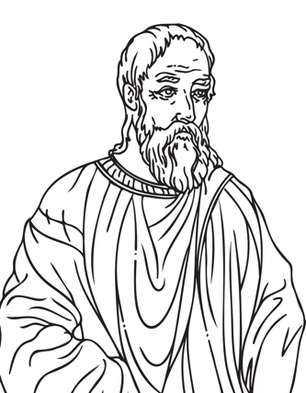
Jedním z prvních lidí, kteří připisovali první evangelium Matoušovi, byl Papiáš z Hierapolisu. Papiáš žil od konce prvního do druhého století. Představuje názory z nejranějšího období církve, k nimž máme přístup.
Eusebius
Církevní historik Eusebius z Cesareje, který psal kolem roku 325 n. l., zaznamenal Papiášovo svědectví o autorství Matoušova evangelia ve svých Církevních dějinách, kniha 3, 39, oddíl 16. Poslechněte si Papiášova slova:

Matouš uspořádal logia do uspořádaného celku.

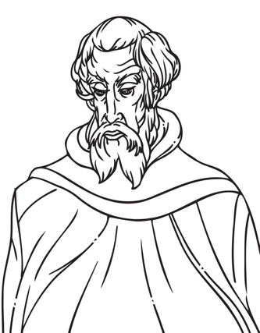
Zde vidíme, že Papiáš na počátku 2. století připsal evangelium Matoušovi. Stojí také za zmínku, že Eusebius citoval Papiáše, aby potvrdil svůj vlastní názor, že první evangelium napsal Matouš.
Ireneus
Jiný raně církevní otec – Ireneus z Lyonu – který psal kolem roku 180 n. l., také připisoval první evangelium Matoušovi. Poslechněte si, co napsal v knize Proti kacířství, kniha 3, 1, oddíl 1:

Matouš také vydal psané evangelium mezi Hebrejci v jejich dialektu, zatímco Petr a Pavel kázali v Římě a pokládali základy církve.

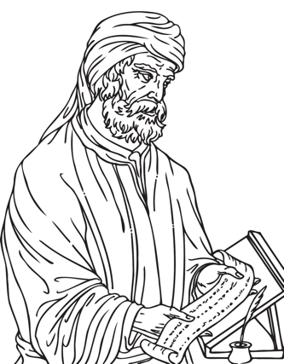
Tertulián žil o něco později, v letech 155 až 230 n. l. Matoušovo autorství potvrdil ve svém díle Proti Markionovi, kniha 4, kapitola 2:
Tertulián

Z apoštolů nám tedy víru nejprve vštěpují Jan a Matouš... Lukáš a Marek ji pak obnovují.

Podle Irenea a Tertuliána napsal toto evangelium Matouš. A jejich přesvědčení sdílela i raná církev. Matoušovo autorství prvního evangelia bylo přijímáno jako jistota.
Je také důležité si uvědomit, že tato raná tvrzení o Matoušově autorství jsou posílena Matoušovou relativní neznámostí. Pravděpodobně kdyby církev nebo někdo jiný chtěl dodat evangeliu věrohodnost tím, že by ho připsal některému z apoštolů, kterého si sám vybral, pravděpodobně by si vybral některého z významnějších apoštolů. Matouš je však v evangeliích zmiňován jen zřídka. Proto je nepravděpodobné, že by jeho jméno bylo k tomuto evangeliu připojeno falešně.

Především si musíme uvědomit význam očitých svědectví v prvním století. Svědectví očitých svědků bylo velmi ceněno a nikdo, kdo tvrdil, že je očitým svědkem, nebyl brán na lehkou váhu. Je to téměř, chcete–li, posvátná kategorie vypovídání o věcech, které se staly. Víme také, že na počátku druhého století jistý Papias napsal, že Matoušovo evangelium napsal apoštol Matouš. A Papiáš by vzhledem ke svému životnímu období velmi pravděpodobně znal apoštoly z první ruky. Posledním důvodem, proč bych řekl, že si můžeme být jisti, že Matoušovo evangelium je od apoštola Matouše, je to, že i když Matoušovo jméno není v textu Matoušova evangelia uvedeno, faktem je, že Matoušovo evangelium z našich nejstarších záznamů nikdy nekolovalo, aniž by s ním nebylo spojeno jméno apoštola Matouše jako jeho autora a autority.

- Rev. Michael J. Glodo

Někteří moderní kritičtí badatelé samozřejmě pochybují o tom, že první evangelium napsal apoštol Matouš, stejně jako zpochybňují mnoho dalších tradičních názorů na biblické autorství. Ale celková síla starověkých svědectví o Matoušovi jako autorovi tohoto evangelia spolu s naprostou absencí jakýchkoli starověkých výzev nám dává pádný důvod věřit, že tuto knihu napsal on.
Nyní, když jsme se seznámili s tradičním názorem, že Matouš napsal toto první evangelium, bychom se měli věnovat Matoušově osobní historii.
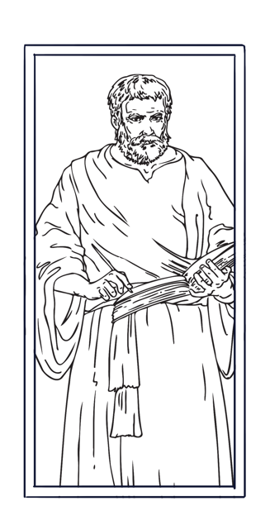
Matthew

Osobní historie

Písmo nám říká několik důležitých skutečností o Matoušově osobní historii. Například se zmiňuje o tom, že byl Žid a výběrčí daní. Oběma těmito podrobnostmi se budeme zabývat, přičemž začneme tím, že Matouš byl Žid.
Matoušovo židovské dědictví se projevuje několika způsoby. Za prvé byl jedním z Ježíšových dvanácti učedníků, kteří byli všichni Židé. Za další, Matouš měl židovská jména. Samotné jméno Matouš je židovské jméno, odvozené z hebrejského Starého zákona. A jeho další jméno, Lévi, které nacházíme v Markovi 2:14 a Lukášovi 5:28, bylo jménem jednoho z izraelských kmenů. Obě jména tedy dokazují, že Matouš byl Žid. Matoušův židovský původ mohou naznačovat i starokřesťanské zprávy, že psal hebrejsky.
Matoušův židovský původ je důležitým podkladem pro pochopení jeho evangelia, protože nám pomáhá interpretovat jeho výrazně židovský důraz. Židovský charakter tohoto evangelia budeme podrobněji studovat později v této lekci. Prozatím tedy pro ilustraci uvedeme pouze jeden příklad.
V Matoušově evangeliu 15:24 Matouš uvádí, že Ježíš prohlásil následující:

Byl jsem poslán jen ke ztraceným ovcím z domu Izraele (Matouš 15:24).

Matouš více než ostatní evangelia zdůrazňuje, že Ježíš přišel především k izraelskému národu.
Kromě Matoušova židovského původu stojí za zmínku i to, že byl výběrčím daní. V prvním století mnoho Židů v Palestině vybíralo daně ve prospěch Římské říše. Někteří z těchto výběrčích daní vybírali cla za zboží, které se přesouvalo z jedné oblasti do druhé. Byli to soukromí podnikatelé, kteří platili vládcům za oprávnění vybírat daně. Svůj zisk získávali nadsazováním daní, které vybírali od lidí. V důsledku toho byli tito výběrčí daní považováni za vyděrače a zloděje – a tato pověst byla často oprávněná.
Z tohoto důvodu se židovští výběrčí daní v očích svých krajanů provinili dvojnásob. Zaprvé byli agenty nenáviděných okupačních sil Říma. A za druhé okrádali vlastní lidi kvůli osobnímu prospěchu. Ve skutečnosti byli považováni za tak zlé a nedůvěryhodné, že jim rané rabínské spisy zakazovaly svědčit před židovským soudem. Navíc lhaní výběrčím daní bylo schvalováno a dokonce chváleno jako akt oprávněné vzpoury.
Poslechněte si, jak Matouš zaznamenal své vlastní Ježíšovo volání v Matoušově evangeliu 9,9–10:

Ježíš ... uviděl v celnici sedět člověka jménem Matouš a řekl mu: „Následuj mne!“ Matouš vstal a následoval ho. A stalo se, když byl Ježíš u stolu v domě, hle, přišlo mnoho celníků a hříšníků, aby stolovali s ním a s jeho učedníky.(Matouš 9:9–10).

Matouš byl ve svém popisu velmi upřímný a otevřeně přiznal, že on a další celníci byli v Ježíšově době spojováni s „hříšníky“. Tím Matouš postavil sebe, Ježíše a své psané evangelium do rozporu s židovským vedením. Toto rozdělení je v Matoušově evangeliu často vyjádřeno. Poslechněte si například, jak Ježíš kritizuje židovské vedení v Matoušově evangeliu 21:31– 32:

Amen, pravím vám, že celníci a nevěstky vás předcházejí do Božího království. Neboť Jan k vám přišel cestou spravedlnosti, ale neuvěřili jste mu. Celníci a nevěstky mu však uvěřili. A když jste to uviděli, ani potom jste toho nelitovali, abyste mu uvěřili (Matouš 21:31–32).

Matoušova ochota otevřeně mluvit o své hříšné osobní historii může souviset i s dalším důrazem jeho evangelia, na který se blíže podíváme později v této lekci. Matouš více než kterýkoli jiný autor evangelia zdůrazňoval skutečnost, že Ježíš byl pokorný král, který u svých následovníků vyžadoval pokoru. Tím, že Matouš přiznal svou minulost, otevřeně přiznal, že sám potřebuje milost, a vyhlásil svou ochotu následovat Krále, který ho povolal a změnil. Ježíš ho proměnil z hříšného Herodova služebníka v pokorného služebníka evangelia nebeského království.

V našem životě by pokora měla vypadat tak, že se radujeme, jsme spokojeni, když se druhým lidem dějí dobré věci, i nám samotným, ale když druzí lidé dělají pokroky, když druzí lidé v nějakém smyslu nacházejí čest nebo se ukazuje, že jejich práce je plodná, máme z toho radost. Jsme za to Bohu vděční a chceme Boha ctít a děkovat mu na prvním místě. Chceme žít především pro Boha, ne jen pro sebe. Pokora tedy bude spočívat v tom, že nebudeme hledět na to, aby se naplnily moje zájmy, ale budeme hledět především na to, aby se naplnily Boží zájmy, ať už skrze někoho jiného, nebo skrze mě.

- Dr. John E. McKinley

Nyní, když jsme dospěli k závěru, že tradiční názor, že Matouš napsal první evangelium, je správný, a seznámili jsme se s trochou jeho osobní historie, budeme zkoumat totožnost původního publika, pro které Matouš psal.

Původní publikum

Matouš své původní publikum konkrétně neurčil. Poskytl nám však o nich několik vodítek. Jak uvidíme, zdá se, že Matouš psal především pro židovské křesťany.
Jak jsme se zmínili v jedné z předchozích lekcí, všechna evangelia byla napsána speciálně pro křesťanské publikum. Matoušovo evangelium je však díky několika důrazům obzvláště vhodné pro křesťanské publikum z židovského prostředí. Matouš například cituje Starý zákon více než kterýkoli jiný autor evangelií. Často poukazoval na to, jak Ježíš naplňuje starozákonní očekávání. A zvláště zdůrazňoval, že Ježíš je mesiášský král, na kterého Židé po staletí čekali. Jeho důraz na židovskou problematiku se objevuje také v Ježíšových konfliktech s nevěřícími židovskými vůdci, které Matouš popisuje podrobněji než ostatní autoři evangelií. A Matouš také kladl největší důraz na Ježíšův vztah ke starozákonnímu zákonu, zejména jako jeho Pán.
Později v této lekci se na některé z těchto důrazů podíváme podrobněji. V tuto chvíli tedy pouze zmíníme dva příklady, které naznačují, že Matouš psal pro židovské publikum, počínaje Matoušovým použitím výrazu „nebeské království“.

Království nebeské

V jedné z předchozích lekcí jsme si řekli, že všechna čtyři evangelia spojuje téma Božího království. Matouš však výraz „Boží království“ používá jen zřídka. Místo toho obvykle používal spojení „nebeské království“. Matoušovo evangelium je jedinou knihou v Bibli, která používá tuto terminologii. A jak jsme viděli, oba výrazy znamenají totéž.
Z úcty k Bohu se Židé často vyhýbali používání božského jména – nebo něčeho, co se mu blíží – aby náhodou nevzali Boží jméno nadarmo. Jedním ze způsobů, jak to dělali, bylo nahrazení slova „Bůh“ slovem „nebe“. A přesně to udělal Matouš, když použil výraz „nebeské království“. Když porovnáme paralelní pasáže v synoptických evangeliích, vidíme, že tam, kde ostatní autoři evangelií používali výraz „Boží království“, Matouš použil výraz „nebeské království“.

Matouš téměř po celou dobu svého evangelia používá výraz „nebeské království“ pro to, co v ostatních evangeliích označujeme jako „Boží království“. Myslím, že v několika případech Matouš používá výraz „Boží království“, ale je to proto, že Matouš je židovský spisovatel, židovský věřící v Krista, a pro Židy bylo Boží jméno něco téměř příliš svatého, než aby ho používali. Použití výrazu „nebe“ je tedy jiným způsobem, jak označit Boha. V jiném evangeliu čteme: „Zhřešil jsem proti nebi i proti zemi“. Znamená to: „Zhřešil jsem proti Bohu.“ V tomto případě se jedná o „hřích proti Bohu“. A nebezpečí spočívá v tom, že když slyšíme slovní spojení „nebeské království“, špatně ho slyšíme a myslíme si: „Ach, to zní poněkud étericky a chudokrevně... nebeské království – to nevidím.“ A tak se nám zdá, že je to špatně. Ve skutečnosti však mluvil o Božím království s myšlenkou, že Bůh se skutečně nyní skrze Ježíše Krista stává Králem tohoto světa. Existuje tedy reálné nebezpečí, že křesťané později špatně uslyší „nebeské království“. Ve skutečnosti Ježíš říká: Bůh je Král a stává se Králem skrze mě, svého poddaného.

- Dr. Peter Walker

Poslechněte si Markovo podobenství o hořčičném semínku v Mk 4:30–31:

A říkal: „K čemu přirovnáme Boží království nebo jakým podobenstvím je znázorníme? Je jako zrno hořčice. Když je zaseto do země, je menší než všechna semena na zemi (Mk 4:30–31).

Marek zde použil běžný tvar fráze: Boží království. Ale poslechněte si Matoušovu verzi podobenství v Matoušovi 13:31:

Předložil jim jiné podobenství: „Království Nebes je podobné zrnu hořčice, které člověk vzal a zasel na svém poli. Je sice menší než všecka semena, ale když vyroste, je větší než ostatní zahradní byliny a je z něho strom, takže přilétají nebeští ptáci a hnízdí v jeho větvích.“ (Matouš 13:31)

Když Matouš vyprávěl o téže události, použil výraz „nebeské království“, zatímco Marek použil výraz „Boží království“.

Když porovnáte to, co Matouš nazývá nebeským královstvím, s jinými místy, kde Marek a Lukáš mají stejnou pasáž a nazývají ji Božím královstvím, je to jeden z definitivních způsobů, jak vidět, že mají stejný odkaz, že se vztahují ke stejné věci. No a když si přečtete Matouše celkově, uvidíte, že je tam hlavní téma kontrastu Boha v nebi a lidstva na zemi. Boží způsob konání království, který nazývá nebeským královstvím, a lidský způsob vlády a kralování, jednání a chování vůči sobě navzájem, který bychom mohli nazvat královstvím tohoto světa. A to, že Matouš mluví o nebeském království, je pro něj velmi silný způsob, jak dát pocítit rozdíl mezi pouhými věcmi tohoto světa a naším Otcem v nebi, který vládne a vládne a slibuje, že opět přijde. Smyslem nebeského království v Matoušově jazyce je tedy nechat nás pocítit a zakusit rozdíl mezi Boží vládou, která teprve přijde, a všemi vládami a vládnutím a chováním na této zemi. Mezi těmito dvěma skutečnostmi je kontrast, a Matouš, který používá „nebeské království“, nám ho pomáhá pocítit a zakusit a doufat v onen čas, který přichází pro Boží nebeské království.

- Dr. Jonathan T. Pennington

Mnozí badatelé se domnívají, že Matouš zachoval způsob, jakým Ježíš mluvil k židovským zástupům, a že Marek a další novozákonní autoři použili výraz „Boží království“, aby Ježíšův význam objasnili širšímu publiku. Ať už je to však pravda, nebo ne, Matoušovo použití výrazu „nebeské království“ dodává váhu názoru, že jeho původní publikum byli Židé.

Židovské zvyky

Dalším aspektem Matoušova evangelia, který ukazuje na židovské publikum, je způsob, jakým Matouš předpokládá, že jeho posluchači mají značné znalosti židovských zvyků. Jako jeden z příkladů uveďme Matouše 15:1–2, kde Matouš zaznamenal tuto událost:

Tehdy přišli k Ježíšovi z Jeruzaléma farizeové a učitelé Zákona a řekli:„Proč tvoji učedníci přestupují tradici starších? Vždyť si neomývají své ruce, když jedí chléb.“ (Matouš 15:1–2)

Stejný příběh uvádí Marek ve svém evangeliu 7:1–5. Marek však přidal tříveršové vysvětlení židovského zvyku mytí rukou, aby jeho římští posluchači tomuto zvyku porozuměli. Matouš necítil potřebu přidávat pro své publikum takové vysvětlení.
Za předpokladu, že Matouš skutečně psal pro židovské publikum, se zdá, že jeden rys jeho evangelia není na místě. V několika případech Matouš cituje Ježíše mluvícího aramejsky a poté tato aramejská slova překládá do jazyka svých posluchačů. Poslechněte si například slova v Matoušově evangeliu 27:46:

Ježíš zvolal mocným hlasem: „Eloi, Eloi, lama sabachthani?“ (Eloi, Eloi, lama sabachthani) – což znamená: „Bože můj, Bože můj, proč jsi mě opustil?“ (Matouš 27:46).

Existuje řada vysvětlení, proč Matouš psal právě tímto způsobem, i když jeho publikum byli především Židé. Za prvé, i když jeho publikum bylo především židovské, nebylo výlučně židovské. Mohl tedy tyto překlady zařadit i pro nežidovské čtenáře. Za druhé, Matoušovo publikum mohlo zahrnovat i lidi žijící mimo Palestinu, kteří neznali aramejštinu. A za třetí, Matouš mohl informace jednoduše opsat z jiného zdroje. Například překlad z Matouše 27:46 se objevuje také v Markovi 15:34, který mohl Matouš použít jako zdroj.
V každém případě vše nasvědčuje tomu, že Matouš napsal své evangelium především pro židovské křesťany, aby posílil jejich víru v Ježíše tím, že se bude zabývat mnoha otázkami, které pro ně byly obzvláště důležité.
Nyní, když jsme prozkoumali autora a příjemce prvního evangelia, jsme připraveni prozkoumat příležitost jeho vzniku.

Situace

Když mluvíme o „situaci“ knihy, máme na mysli několik věcí, které souvisejí s jejím historickým kontextem – např. datum vzniku, místo vzniku, místo, kde se nacházeli její čtenáři, a účel, pro který byla napsána. Když víme, kdy, kde, pro koho a proč byla kniha napsána, získáme mnoho informací o jejím kontextu. Pomáhá nám pochopit její historické prostředí, její gramatiku a slovní zásobu, její náboženské a společenské předpoklady a rétorické strategie. A tyto informace nám zase pomáhají knihu pochopit a použít.
Budeme se zabývat třemi aspekty příležitosti k napsání Matoušova evangelia: zaprvé datem sepsání, zadruhé místem, kde se autor i posluchači nacházeli, a zatřetí záměrem, pro který Matouš psal. Začněme datem vzniku Matoušova evangelia.

Datum

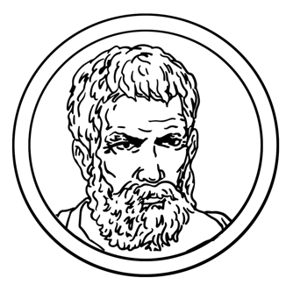
Zaprvé, jak se domnívá většina badatelů, Matouš pravděpodobně použil Markovo evangelium jako jeden ze svých zdrojů. Jak uvidíme v jedné z dalších lekcí, je pravděpodobné, že Marek byl napsán kolem roku 64 n. l. Pokud je to pravda, nejstarší datum, kdy Matouš psal, je pravděpodobně polovina až konec 60. let.
Matouš napsal své evangelium kolem roku 67 nebo 68 n. l.
Za druhé, Matouš byl Ježíšovým apoštolem. To znamená, že v době, kdy se zapojil do Ježíšovy služby, byl již dospělý, pravděpodobně v roce 30 po Kristu. Pokud tedy Matouš nežil mimořádně dlouhý život, nejzazší datum, kdy mohl psát, by bylo kolem konce prvního století.
To nám dává poměrně široký rozsah, ve kterém mohl Matouš psát. Pravděpodobná data v tomto rozmezí však můžeme zúžit tím, že si všimneme určitého detailu v Matoušově psaní. Konkrétně se Matouš často zmiňuje o chrámu a také o saduceích, kteří byli s chrámem úzce spojeni. Některé z těchto odkazů jsou z velké části historické, ale několik zmínek naznačuje, že jak chrám, tak saduceové byli v době, kdy Matouš psal, stále významnými činiteli. Vzhledem k tomu, že chrám byl zničen v roce 70 n. l., dávají tyto zmínky největší smysl, pokud Matouš psal před touto dobou.
Ve světle všech důkazů se zdá, že nejlepší je dospět k závěru, že Matouš napsal své evangelium koncem 60. let, snad kolem roku 67 nebo 68 n. l.. Jistota v této věci není možná. Ale naštěstí, i když je užitečné znát přibližnou dobu, kdy Matouš psal, přesné datování jeho evangelia je pro výklad jeho učení rozhodující jen zřídka, pokud vůbec.
Nyní, když jsme se podívali na datum sepsání tohoto evangelia, věnujme se otázce zeměpisné polohy autora a posluchačů.

Umístění

Na začátku bychom měli poznamenat, že učenci diskutují o tom, kde se toto evangelium nachází, takže bychom neměli být ve svých závěrech dogmatičtí. Přesto je zde řada detailů, které stojí za povšimnutí.
Začněme tím, že Matouš psal především židovským křesťanům, a je tedy velmi pravděpodobné, že své evangelium adresoval skupině, která žila v oblasti s významným židovským obyvatelstvem. Jednou ze zřejmých možností je Palestina, protože to byla tradiční vlast Židů a protože se tam soustřeďovali.
V některých částech Sýrie však žilo také velké množství Židů. Ignác, který byl biskupem v syrské Antiochii, je nejstarším z církevních otců, který Matoušovo evangelium zná. Z tohoto důvodu řada badatelů tvrdí, že Matouš psal věřícím v syrské Antiochii. A samozřejmě nemůžeme vyloučit ani možnost, že Matouš měl na mysli širší publikum a psal židovským křesťanům obecně, v celém středomořském světě. Palestina, Sýrie nebo jakákoli jiná oblast s významným židovským obyvatelstvem v rámci Římské říše by byla vhodným místem pro evangelium s tak silným židovským charakterem, jaký má Matouš.

V prvním století našeho letopočtu byli Židé rozptýleni po většině území Římské říše, a dokonce i dále na východ. To se táhne dlouhou dobu. Již od dob babylonského vyhnanství žili Židé mimo území Palestiny. A žili i nadále tam na Dálném východě, jak se říká. To je v Mezopotámii, dnešním Iráku. Pak přicházejí do Sýrie, do Damašku, a pak se diaspora – to je název pro šíření nebo rozptýlení židovského národa – no, šíří dál na západ do Malé Asie, dnešního Turecka, a až do Říma – židovské obyvatelstvo tam u řeky Tibery v Římě – a nesmíme zapomenout ani na severní Afriku. V evangeliích čteme o Šimonovi z Kyrény, který přišel... do Jeruzaléma ze severní Afriky. Představte si tedy celou východní polovinu Římské říše a dále na východ, tam žijí Židé.

- Dr. Peter Walker

Nyní, když jsme si řekli, kdy a kde Matoušovo evangelium vzniklo, můžeme se zamyslet nad tím, proč Matouš své evangelium napsal.

Záměr

Obecně řečeno, Matouš psal proto, že pravdivá historie toho, kdo Ježíš byl a co udělal, byla nesmírně důležitá. Měl však i užší, bezprostřednější cíle. Konkrétně Matouš psal židovským křesťanům, aby posílil jejich víru v Ježíše jako mesiášského krále.
V době, kdy Matouš psal, byli židovští konvertité ke křesťanství silně odmítáni židovskými úřady a často i bývalými přáteli a rodinnými příslušníky. Kniha Skutků jasně ukazuje, že v tehdejším středomořském světě se pronásledování stalo pro židovské křesťany životním stylem. Jak čteme ve Skutcích 8:1:

V ten den začalo veliké pronásledování církve, která byla v Jeruzalémě; všichni kromě apoštolů se rozprchli po území Judska a Samařska (Sk 8:1).

Židé, kteří následovali Ježíše jako svého Mesiáše, jistě kvůli pronásledování čelili pokušení vrátit se ke svému dřívějšímu životu a opustit křesťanství. V reakci na toto pokušení Matouš napsal, aby jim připomněl, že Ježíš je pravý Mesiáš, který přinesl nebeské království. Jeho evangelium bylo příběhem povzbuzení, příběhem útěchy. Byl to však také příběh výzvy, protože Ježíš nepřinesl království tak, jak mnozí z nich očekávali, a nároky království byly velké.
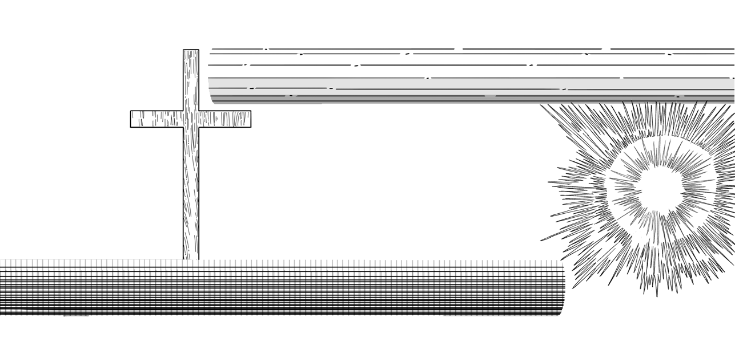
V této souvislosti Matouš ujistil své čtenáře, že Ježíš začal naplňovat starozákonní očekávání mesiášského království. Zároveň však nebeské království ještě nebylo dovršeno. Matouš tedy také psal, aby povzbudil židovské věřící, aby zůstali věrní, dokud se nevrátí sám Král, aby vše napravil – do doby, kdy Ježíš zničí nepřátele svého království a přivítá svůj věrný lid, aby plně zakusil požehnání svého království.
Ježíš přinesl království ve třech etapách.
Inaugurace
Trvání
Dovršení
Proto Matouš tak často zmiňuje téma nebeského království. Slova „král“ a „království“ použil ve svém evangeliu více než 75krát. Ostatní tři autoři evangelií je dohromady použili méně než 110krát. Pro Matouše bylo nejlepším způsobem, jak povzbudit a vyzvat své židovské posluchače, vyprávět jim příběh o jejich mesiášském Králi a jeho království.

V Matoušově evangeliu klademe velký důraz na nebeské království. Matouš začíná své evangelium Ježíšovým rodokmenem se záměrem ukázat, že Ježíš je právoplatným dědicem, Davidovým králem. Tímto davidovským králem je Ježíš z Nazareta. Domníváme se, že jeho publikum, jeho původní publikum, bylo především židovské publikum, a tato kniha má lidem říci: „Tady je váš právoplatný král.“ Matouš je tedy židovský král. A zdůrazňuje nebeské království v jeho konkrétním projevu, když v tomto evangeliu ukazuje, že tento pojem „nebeské království“ se vztahuje na Kristovu vládu nad všemi lidmi a všemi oblastmi. Jedná se o autoritu. Evangelium končí slovy, která Ježíš řekl: „Byla mi dána veškerá moc na nebi i na zemi.“ Ježíš se tedy rozhodl, že se bude řídit svou mocí. A tato myšlenka království je mnohem víc než nacionalistický, davidovský král, kterého lidé očekávali a hledali. Matouš zde uvádí, že Kristus je králem nad každým čtverečním centimetrem stvoření.

- Dr. Jim Maples

Nyní, když jsme se seznámili s pozadím Matoušova evangelia, přejděme ke struktuře a obsahu evangelia.

STRUKTURA A OBSAH

Mezi badateli panuje značná shoda ohledně některých rysů struktury Matoušova evangelia. A tato shoda je dána tím, že Matouš nám poskytl velmi užitečný klíč. Na pěti různých místech používá větu typu: „Když Ježíš dokončil tato slova...“, aby naznačil hlavní přechody v evangeliu. Někdy se takový výrok objevuje jako poslední věta nějakého oddílu, jindy je to první věta nového oddílu. Vždy však označuje významný přechod.
Podle těchto strukturních znaků se většina badatelů shoduje, že Matoušovo evangelium se dělí na sedm částí. Existuje pět hlavních oddílů, které jsou odděleny přechodnými výroky v Matoušově evangeliu 7:28; 11:1; 13:53; 19:1 a 26:1. Matouš také zařadil úvodní vyprávění a závěrečné vyprávění.

- Evangelium začíná úvodním vyprávěním, které v Matoušově evangeliu 1:1–2:23 představuje Ježíše jako mesiášského krále.
- První velké rozdělení popisuje evangelium o království v Matoušovi 3:1–7:29.
- Druhý hlavní oddíl se zaměřuje na šíření království v Matoušově evangeliu 8:1–11:1.
- Třetí hlavní oddíl zaznamenává znamení a podobenství o království v Matoušovi 11:2–13:53.
- Čtvrtý hlavní oddíl Matoušova vyprávění se zaměřuje na víru a velikost, začíná v 13:54 a pokračuje do 18:35.
- Páté a poslední velké rozdělení se týká současného odporu proti království a budoucího vítězství království v Matoušově evangeliu 19:1–25:46.
- Nakonec je tu závěr, který vypráví o králově smrti a vzkříšení v Matoušově evangeliu 26:1– 28:20.

Každá z těchto částí Matoušova evangelia rozvíjí příběh Ježíše, mesiášského krále, který přinesl nebeské království na zem. Podívejme se blíže na každý z těchto úseků, počínaje úvodem v Matoušově evangeliu 1:1–2:23.

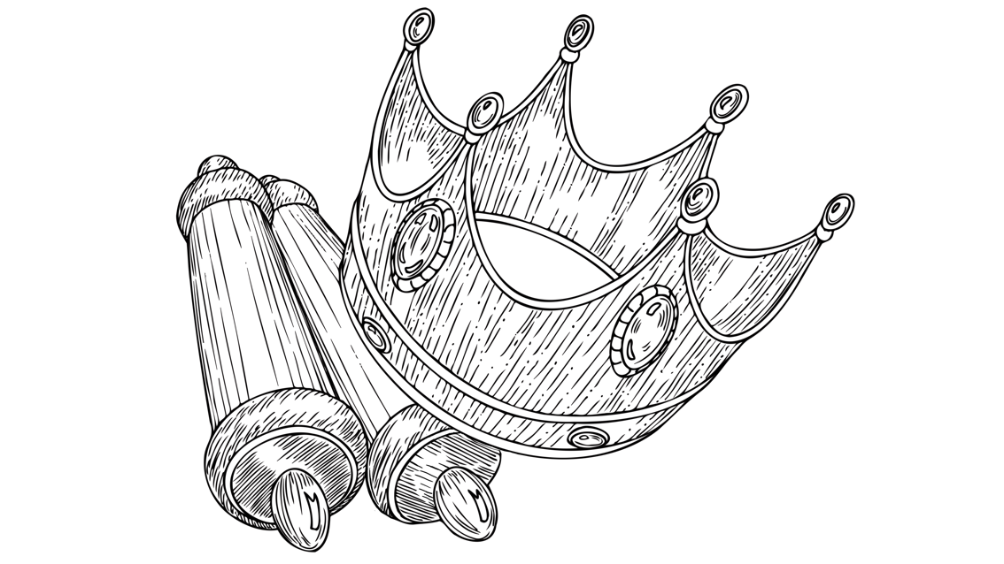
Úvod: Mesiášský král

Úvod Matoušova evangelia nás seznamuje s Ježíšem jako mesiášským králem a skládá se ze dvou částí: rodokmenu a vyprávění o dětství.

Genealogie

Rodokmen se nachází v Matoušovi 1:1–17. Technicky vzato je první verš vlastně úvodem či nadpisem, v němž Matouš shrnul svou hlavní myšlenku, totiž že Ježíš je mesiášský král Izraele. Matouš 1:1 zní takto:

Rodokmen Ježíše Krista, syna Davidova, syna Abrahamova. (Matouš 1:1).

Matouš od samého počátku kladl zvláštní důraz na Davida, krále Izraele, a na Abraháma, otce židovského národa.
Po tomto úvodním slově začíná ve 2. verši samotný rodokmen. Podle Matouše 1:17 je rodokmen rozdělen do tří částí, z nichž každá obsahuje čtrnáct generací. První začíná Boží smlouvou s Abrahamem, v níž bylo Abrahamovi slíbeno, že jeho potomci budou vládnout světu.
Druhá část začíná králem Davidem a Božím slibem, že naplní svou smlouvu s Abrahamem a nastolí Davidovu dynastii navždy. Tento druhý úsek končí vyhnáním Božího lidu ze zaslíbené země kvůli jeho hříchu a porušení smlouvy.
Třetí část rodokmenu se táhne od vyhnanství až po narození Ježíše. Izrael porušil Boží smlouvu a propadl jeho smluvnímu prokletí. Bůh však stále hodlal Izraeli požehnat tím, že splní zaslíbení, která dal Abrahamovi a Davidovi. Předchozí izraelští králové selhali. Nyní však konečně přišel poslední král Izraele, který měl naplnit jeho osud. Seznam Ježíšových předků končí u Matouše 1:16, kde čteme tato slova:

Jákob zplodil Josefa, muže Marie, z níž se narodil Ježíš řečený Kristus (Mt 1:16).

Tímto způsobem Matouš dokázal, že Ježíš měl díky svému otci Josefovi zcela legální nárok na Davidův trůn.

Mesiáš musel být Davidovým potomkem na základě prorockého zjevení, v podstatě proto, že to tak bylo předpovězeno. A to sahá až do Genesis. Každý král, který následoval po Davidovi, byl s ním srovnáván buď příznivě, nebo nepříznivě. Pak tu samozřejmě máme smlouvu uzavřenou se samotným Davidem. Když David navrhl proroku Nátanovi, aby postavil dům pro Hospodina, aby postavil chrám, Nátan se vrátil a řekl: „Nebudeš stavět dům pro Hospodina, Hospodin postaví dům pro tebe.“ A tak se stalo. A tím domem myslel dynastii. Je to ve 2. Samuelově 7. kapitole a toto proroctví, že mu Bůh postaví dům, že zřídí jeho království navždy, že jeho potomek bude navždy vládnout na Davidově trůnu, se stalo základem mesiášských proroctví, která následovala. A tak když se proroci po pádu – zejména davidovské dynastie, davidovského království – vraceli zpět a vzhlíželi k naději, že Bůh obnoví slávu davidovské dynastie, bylo to skrze Davidovu linii, že Bůh vzbudí krále. A tak král, Mesiáš, musel přijít skrze Davidovu linii.

- Dr. Mark L. Strauss

Po Ježíšově rodokmenu následuje vyprávění o jeho dětství.

Vyprávění o dětství

Vyprávění o Ježíšově dětství začíná v Matoušově evangeliu 1:18–2:23. Tato část je poměrně krátká, má pouze 31 veršů, zatímco Lukášovo evangelium jich má 116. V tomto úseku byl Matoušův záměr poměrně omezený. Každý z pěti krátkých odstavců měl zaměřit pozornost na jednu ústřední skutečnost: Ježíš Mesiáš se narodil. Každý odstavec vypráví krátký příběh a poté vysvětluje, jak tento příběh naplňuje starozákonní očekávání týkající se Mesiáše.
Jednou z nejzajímavějších věcí, kterou se dozvídáme z vyprávění o Ježíšově dětství, je, že neměl lidského otce. Místo toho byl jeho otcem Bůh – a to doslova. Duch svatý způsobil, že Maria počala Ježíše, i když byla ještě panna.
Někteří kritici křesťanství se domnívají, že jde o slabinu v Ježíšově rodokmenu, protože Ježíš nebyl fyzicky potomkem Josefa, skrze kterého si nárokoval Davidův trůn. Je však dobře známou skutečností, že biblické rodokmeny, jako například ty v 1. knize kronik 1–9, často sledují původy prostřednictvím adoptivních rodičů.
Ježíš byl navíc Boží Syn, a proto byl také plně božský. A to znamenalo, že byl schopen dokonale dodržovat Boží smlouvu. Pouze lidští králové Boží smlouvu nikdy dokonale nedodržovali. A proto nikdy nemohli zdědit plná smluvní požehnání, která Bůh slíbil Abrahamovi a Davidovi. Bůh tedy poslal svého dokonalého Syna, aby se stal králem a zajistil tak, že jeho smlouva bude dodržena a že se naplní jeho zaslíbení o požehnání.

Je zcela jasné, že Mesiáš přichází z Davidovy linie jako člověk. A v tom je mnoho důležitých pravd. Ale je také zásadní uvědomit si, že Mesiáš musí být také Bůh, musí být božský. Proč tomu tak je? No, nakonec je to proto, že náš problém jako lidských bytostí před Bohem spočívá v tom, že jsme proti němu zhřešili. On musí poskytnout odpověď. On musí poskytnout řešení. Problém odpuštění, o kterém chceme někdy mluvit, spočívá v tom, že náš hřích před Bohem není něco, co by mohl přehlédnout. Není to něco, o čem by mohl říct: „Budu známkovat podle průměrné křivky“ nebo „Snaž se“. Bůh je svatý Bůh. Bůh je spravedlivý a spravedlivý. Nemůže se stát, že by náš hřích jednoduše přehlédl. To by znamenalo popření sebe sama. Aby nám tedy mohl odpustit, musí převzít iniciativu. Nakonec musí poskytnout řešení, které uspokojí jeho vlastní spravedlivé požadavky. Musí to udělat Bůh sám. Když čtete Starý zákon, opakovaně se to objevuje. Vzpomeňte si třeba na Jonáše 2:9: „Spasení je od Hospodina.“ Je to sám Bůh, kdo se musí postarat. Je to sám Bůh, kdo musí poskytnout řešení. Je to sám Bůh, kdo musí odpustit. Takže pokud má dojít ke spáse skrze Mesiáše, musí nás zastupovat – být člověkem. Zároveň však musí být Hospodinem. Pán, který přichází. Pán, který zachraňuje. Pán, který naplňuje svou svatost a spravedlnost, a proto musí být Mesiáš božský.

- Dr. Stephen J. Wellum

V úvodu svého evangelia představil Matouš Ježíše jako mesiášského krále, královského syna Davidova, který obdržel všechna požehnání, jež Bůh slíbil Abrahamovi a izraelskému lidu. Tímto způsobem Matouš připravil půdu pro úžasnou dobrou zprávu, která je předmětem zbytku jeho knihy.
Po úvodu následuje pět hlavních literárních oddílů evangelia. Každý z těchto pěti oddílů se skládá ze dvou částí: z vyprávěcí části, v níž Matouš popisuje, co Ježíš dělal, a z části, v níž Matouš vypráví, co Ježíš řekl.

Evangelium o Království
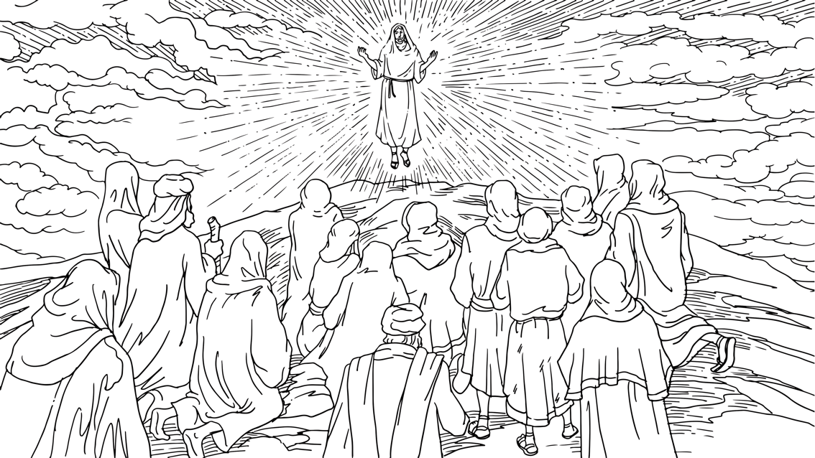

První hlavní část Matoušova evangelia vypráví o evangeliu o nebeském království. Tato část se táhne od Matouše 3:1–7:29.

Mesiáš přišel

Vyprávěcí část začíná v Matoušově evangeliu 3:1 a končí ve 4:25. Zde Matouš hlásá, že přišel mesiášský král a že přinesl nebeské království na zem.
První částí vyprávění je Matouš 3:1–12, kde Jan Křtitel oznamuje, že brzy přijde Boží Mesiáš a pokřtí svůj věrný lid Duchem svatým. Po 400 let byl Duch svatý v Izraeli relativně nečinný, kvůli Božímu soudu svého svévolného lidu. Nyní však, přesně jak předpověděli starozákonní proroci, měl nastat nový den, kdy bude Boží Duch vylit.
Vyprávění pokračuje Ježíšovým křtem v Matoušově evangeliu 3:13–17. Při této události sestoupil na Ježíše Duch svatý, pomazal ho pro jeho mesiášskou službu a Otec z nebe oznámil: „Toto je můj Syn,“ a použil na Ježíše královský titul ze Žalmu 2:7.
Božský hlas také odkazuje na trpícího služebníka z Izajáše 42:1–2, když popisuje Ježíše jako toho, „kterého miluji, v němž mám zalíbení“. Ježíš byl královským Mesiášem, ale měl být jiným druhem krále. Své poslání měl naplnit skrze utrpení.
V dalším příběhu, který se nachází v Matoušově evangeliu 4:1–11, satan zpochybňoval Ježíšovo odhodlání setrvat v roli královského trpícího Mesiáše. Třikrát Ježíše pokoušel, aby byl Mesiášem bez utrpení, a v podstatě mu říkal: „Nebuď hladový jako člověk. Překvap lidi, aby uvěřili bez bolesti. Vládni národům bez utrpení.“ Ježíš však pokaždé odmítl snadnou cestu, která by popřela charakter jeho trpícího mesiášství.

V Matoušově evangeliu 4:12–17 pak Ježíš zahájil svou veřejnou mesiášskou misi hlásáním evangelia o Království. Poslechněte si, jak Matouš shrnul Ježíšovo poselství v Matoušovi 4:17:

Od té chvíle začal Ježíš hlásat a říkat: „Čiňte pokání, neboť se přiblížilo království Nebes.“ (Matouš 4:17)

Podle Matouše byla dobrá zpráva, kterou Ježíš hlásal, že nebeské království je blízko – že Ježíš se svou službou chystá přinést nebeské království na zem. A toto království bylo dostupné všem, kteří činili pokání ze svých hříchů a věrně následovali Ježíše jako krále.

„Království Nebes“ je použito v Matoušově evangeliu, a myslím, že pouze v Matoušově evangeliu, jako synonymum „Božího království“. Souhlasil bych s většinou učenců, kteří tvrdí, že mezi nimi není žádný rozdíl. Skutečnost, že ho Ježíš popisuje jako blízké, nebo jak uvádějí některé překlady, „na dosah ruky“, naznačuje, že Boží vláda na konci časů již v určitém smyslu nastala v Ježíšově osobě a díle. V určitém smyslu však čeká na své dovršení. Odborný termín zní „dovršení“, k němuž dojde při druhém Kristově příchodu, takže křesťané pak budou žít v poněkud – abychom použili odborný výraz – poněkud dialektické existenci. Jednou nohou jsou v Božím království konce času, ale druhou nohou v Božím království konce času ještě nejsou. A velká část výzvy křesťanského učednictví spočívá ve vyjednávání, pokud jde o život a životní rozhodnutí a o to, jak o životě přemýšlíme, co to znamená, že nebeské království už je v jistém smyslu tady, a co to znamená na druhé straně, že se ještě plně neobjevilo.

- Dr. David R. Bauer

dyž Ježíš v evangeliích chodil od vesnice k vesnici a kázal: „Čiňte pokání, neboť se přiblížilo Boží království“ nebo „je blízko“, říkal tím několik věcí. Především říkal, že v něm je Boží království přítomno, že je uprostřed nich. A to je něco, co ukázal a dokázal svým autoritativním učením, vyháněním démonů a převzetím moci nad démony, a také svou službou uzdravování. První věc, kterou Ježíš říkal, tedy byla, že Království a autorita Krále jsou přítomny ve mně, přímo tady uprostřed vás. Ale druhá věc, kterou říkal, je, že království přichází; království tu ještě není ve své plnosti, ale jednou v budoucnosti bude plnost Boží vlády viditelná pro všechny. O tom tedy Ježíš mluvil, když říkal, že „Boží království je blízko“. Když tedy vyzýval lidi, aby činili pokání, protože Boží království je blízko, vyzýval je, aby se podřídili králi, aby se svým podřízením, poslušností, doslova následováním krále pak začlenili nebo znovu začlenili do smluvního Božího lidu. Právě takové podřízení se Králi tedy znamená pokání.

- Dr. Gregory R. Perry

V Matoušově evangeliu 4:18–22 Ježíš povolal své učedníky. Je to obraz mesiášského Krále, který verbuje vůdce svého království. V Matoušově evangeliu 4:23– 25 pak Matouš předestřel další dvě části evangelia. Oznámil, že Ježíš cestuje po Galileji a učí a uzdravuje zástupy. Matoušovy kapitoly 5–7 ukazují Ježíšovo učení, zatímco kapitoly 8–9 jeho uzdravování.
Nyní, když jsme se podívali na Matoušovo vyprávění o evangeliu o Království, přejděme k doprovodné řeči, která se objevuje v Matoušově evangeliu 5:1–7:29.

Kázání na hoře

Tato řeč se běžně nazývá Kázání na hoře. V tomto učení Ježíš popisuje spravedlivý život občanů království. Království výslovně zmínil sedmkrát a celé kázání se točí kolem tohoto tématu.
Ježíš opakovaně zdůrazňoval, že výzvy spravedlnosti jsou mnohem větší, než si vůdci judaismu dokázali představit. Zdůrazňoval také, že nebeský Otec občanů Království je blíže a připraven požehnat více, než si kdy dokázali představit. Právě kombinace těchto dvou myšlenek dává tomuto kázání jeho osobitý charakter.
Vezměme si jen jeden příklad z Kázání na hoře: Ježíšovo učení o cizoložství. Ježíš učil, že Boží zákon vyžaduje víc, než by se mohlo zdát z povrchního výkladu, a víc, než židovští učitelé běžně učili. Poslechněte si, co Ježíš řekl v Matoušovi 5:27–28:

„Slyšeli jste, že bylo řečeno [předkům]: ,Nezcizoložíš.‘ Já však vám pravím, že každý, kdo hledí na ženu tak, že po ní zatouží, již s ní zcizoložil ve svém srdci.“ (Matouš 5:27–28)

Když Ježíš mluvil o tom, co bylo „řečeno“, měl na mysli běžný výklad Písma mezi tehdejšími židovskými rabíny. Někteří rabíni učili, že starozákonní přikázání zakazují cizoložství, ale neřešili zásadnější otázku lidského srdce. Ježíš však poukázal na něco, co platilo i v dobách Starého zákona: Bůh nemá zájem pouze o kontrolu vnějšího chování, ale chce, aby poslušnost začínala v srdci.

Myslím, že někdy srovnáváme Starý zákon Novým a myslíme si přitom, že ve Starém zákoně Bůh vyžadoval tato vnější znamení: chtěl, aby lidé byli obřezáni, chtěl, aby obětovali, chtěl, aby dodržovali zvláštní dny. A to byl jakýsi vnější náboženský projev. A v Novém zákoně je to už náboženství srdce. Bůh chce naše srdce, chce naše city. Ale to podle mě nepůjde, když se člověk začne blíže zabývat materiálem ve Starém zákoně, zejména u proroků. Například prorok Joel říká: „Roztrhněte svá srdce, ne svá roucha,“ což je přímý výrok proti vnějšímu náboženství, kdy Bůh nechtěl jen jejich vnější formy projevu vůči němu, ale chtěl jejich srdce, chtěl to, co je v nich vnitřní, co je dělá tím, kým jsou. Vidíte to také například v Žalmu 103. „Dobrořeč Hospodinu, má duše. Vše, co je ve mně, dobrořečí jeho svatému jménu.“ Chci říci, že zde žalmista vyzývá Boží lid, aby mu žehnal, aby uctíval Hospodina vším, co je činí tím, kým jsou. Takže tato jakási představa, že postoj srdce je v Novém zákoně, ale náboženství srdce není ve Starém zákoně, neodpovídá v plném rozsahu Božímu smluvnímu spojení s jeho lidem ve Starém zákoně.

- Dr. Mark Gignilliat

Ježíšův důraz na upřímnou poslušnost ho vedl k tomu, že v 5:5 popsal občany království jako „tiché“, v 5:6 jako „ty, kdo lační a žízní po spravedlnosti“ a v 5:8 jako „čistého srdce“. Ježíš samozřejmě věděl, že jeho následovníci se v takové občany zcela promění až poté, co nebeské království přijde v celé své plnosti. Přesto je však nabádal, aby se do té doby stali spravedlivými. Poslechněte si, co řekl v Matoušovi 5:48:

Buďte tedy dokonalí, jako je dokonalý váš nebeský Otec (Matouš 5:48).

V jistém smyslu je nemožné tento příkaz splnit – nikdo nemůže být tak dokonalý jako Bůh. To by nás však nemělo vést k zoufalství. Naopak, Ježíš nám dal také milostivé, povzbudivé zaslíbení. V průběhu svého kázání ujišťoval své věrné následovníky, že království už nám patří.
Například v blahoslavenstvích, která se nacházejí v Matoušově evangeliu 5:3–10, najdeme osm požehnání. Šest z nich uprostřed slibuje, že požehnání obdržíme v onen budoucí den, kdy přijde nebeské království v celé své plnosti. První a poslední požehnání se však liší – Ježíš řekl, že jeho lid již tato požehnání království má. Poslechněte si, jak Ježíš tato požehnání uvedl v Matoušovi 5:3,10:

„Blahoslavení chudí duchem, neboť jejich je království Nebes. Blahoslavení ti, kdo jsou pronásledováni pro spravedlnost, neboť jejich je království Nebes.“ (Mt 5:3,10)

Skutečně velká výzva následovat Ježíše je doprovázena stejně velkým zaslíbením, že moc Božího království nás již proměňuje ve spravedlivé občany jeho království.
V prvním hlavním oddílu svého evangelia Matouš zdůraznil evangelium o Království tím, že upozornil na cíl a poselství Ježíšovy služby. Ježíš byl mesiášským králem, který Božímu lidu přinesl nebeské království. Učil je o moci tohoto království, která proměňuje život. A slíbil jim, že pokud budou věrní, zdědí velká požehnání tohoto království, až přijde v celé své plnosti.

Šíření království
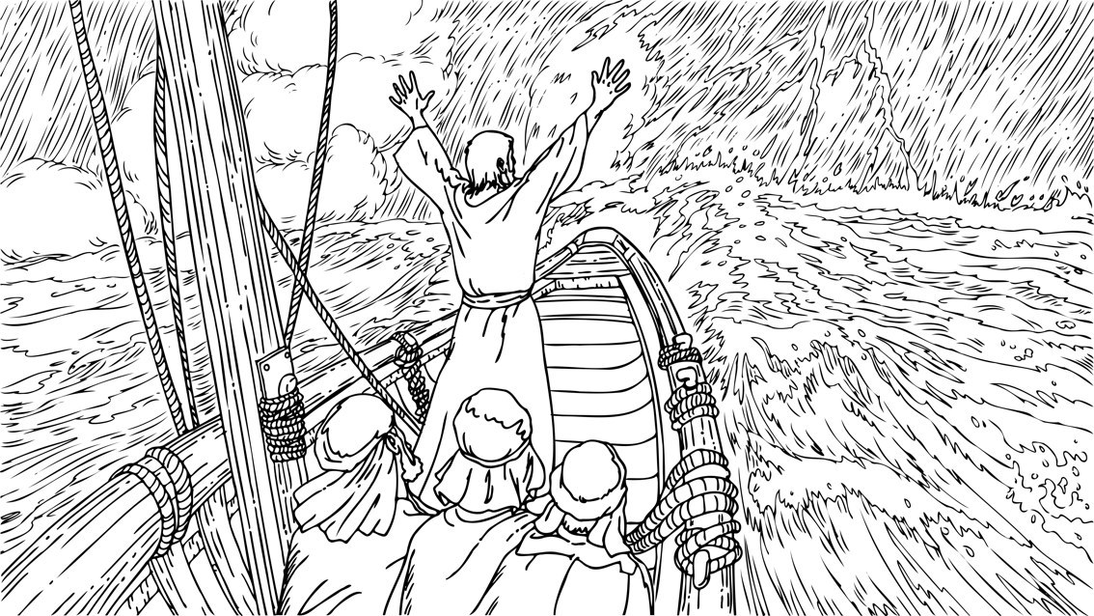

Druhá hlavní část Matoušova evangelia se zabývá šířením království. Zahrnuje Matouše 8:1–11:1.

Ježíšovy zázraky a reakce

Vyprávění o šíření království se nalézá v Matoušovi 8:1–9:38. Skládá se z příběhů o Ježíšových zázracích a reakcích, které na jeho zázraky měli různí lidé.
Tato část vyprávění se dělí na jedenáct úseků: Ježíš a malomocný v 8:1–4, setníkův služebník v 8:5 – 13, Petrova tchyně v 8,14–17, bouře v 8,18–27, dva démoniaci v 8:28–34, ochrnutý v 9:1–8, celníci a hříšníci v 9:9–17, dívka a žena v 9:18–26, dva slepci v 9:27–31 a další démoniak v 9:32–34. Tato část pak končí vylíčením Ježíšova soucitu v 9:35–38.
Čas nám dovolí jen několik poznámek k těmto událostem v Ježíšově životě. Svou královskou moc nad nemocemi uplatnil uzdravením malomocného v 8:1–4, setníkova služebníka v 8:5–13 a Petrovy tchyně v 8:14–17, ochrnutého v 9:1–8, krvácející ženy v 9:20–22 a dvou slepých v 9:27–31.
V Matoušově evangeliu 9:18–26 také přivedl zpět k životu mrtvou dívku, čímž dokázal, že má moc i nad samotnou smrtí. Ježíš prokázal svou vládu nad přírodou, když utišil bouři v Matoušovi 8:23–27.
Kromě toho Ježíš prokázal svou moc nad satanovým královstvím tím, že vyhnal démony ze dvou mužů, kteří žili mezi hroby, v Matoušovi 8:28–34 a z muže, který nemohl mluvit, v 9:32–34. Povolání Matouše jako učedníka uvádí větší segment v pojednání o Ježíšově spojení s celníky a hříšníky v 9:9–17. Ježíš povolal Matouše, aby opustil svůj život celníka a začal nový život. Tato změna nebyla ničím jiným než zázrakem. Proměna celníků a hříšníků byla tak ohromující, že Matouš okamžitě přešel k tomu, že Ježíš hodoval s celníky a hříšníky natolik, že musel vysvětlit důvod jejich radosti.
Kromě toho, že se Matouš zaměřil na Ježíšovu moc, upozornil také na reakci zástupů na Ježíšovu moc. Jednoduše řečeno, byli ohromeni. Vidíme to na místech, jako jsou Matouš 8:27,34 a 9:8,26,31 a 33. A jejich údiv je nejčastěji vedl k tomu, že se Ježíšovi postavili.
Někteří se Ježíšovi postavili jednoduše tak, že nevěřili. Jiní – zejména židovští vůdci – ho otevřeně kritizovali. Někteří se Ježíše báli, jako v Matoušovi 8:34. Jiní byli zděšeni a šokováni, jako v Matoušovi 9:3. Občas se zdá, že odpor proti Ježíšovi byl dobře míněný, jako v 9:14 – i když byl stále špatný. A někdy lidé odporovali Ježíši, protože vědomě odmítali to, co věděli, že je pravda, jako v Matoušovi 9:34. Je smutné, že s pokračováním Ježíšovy služby se opozice vůči Ježíši stávala stále výraznější.

Jednou z největších záhad při pohledu na Nový zákon je asi to, jak mohli lidé odmítnout Krista, když na vlastní oči viděli zázraky. Lidé žasli, říká Písmo, znovu a znovu nad tím, co dělal. Když se zamýšlíme nad touto otázkou, jak to mohli udělat, myslím, že se musíme podívat na Matouše 22:29. Jak se jim to podařilo? Ježíš farizeům řekl, jste na omylu, protože neznáte Písmo ani Boží moc. Nyní se v této souvislosti obrátil konkrétně na saduceje, ale myslím, že totéž by se dalo říci i o farizejích, učitelích Zákona. Ti učili lidi v omylu; očekávání Mesiáše, který měl přijít, byla utvářena nesprávným učením. Myslím, že z toho pro nás dnes plyne velké poučení – lidé, kteří špatně zachází s Božím slovem a nesprávně učí lidi, vytvářejí v lidech falešná očekávání. A myslím, že přesně to se stalo v prvním století v Izraeli. Očekávali příchod Mesiáše, a dalo by se říct, že to byl nacionalistický triumfalismus. A Ježíš přišel. Přestože dělal věci, které nikdy neviděli a už nikdy neuvidí, nakonec ho odmítli, protože útoky vůdců na Krista se vždy snažily zdiskreditovat jeho zázraky. Chtěli ho dát do spolku se Satanem jako prostředníka těchto věcí. A to nakonec, bohužel, desítky let, generace nesprávného učení, útoky těch, kdo byli na vedoucích místech, náboženské autority, nakonec odvrátily srdce mnoha lidí od Krista navzdory zázrakům, které viděli.

- Dr. Jim Maples

Matouš uzavřel tuto část vyprávění o Ježíšových mocných zázracích v 9:35–38 popisem Ježíšova soucitu se zástupy. Poslechněte si toto vyprávění v Matoušovi 9:36–38.

Když uviděl zástupy, byl nad nimi hluboce pohnut, protože byli utrápení a jako ovce, které nemají pastýře. Tehdy řekl svým učedníkům: „Žeň je velká, dělníků je však málo. Proste tedy Pána žně, aby poslal dělníky na svou žeň.“ (Mt 9:36–38)

Ježíš pochopil, že jedním z důvodů, proč ho jeho lid nepřijal jako krále, bylo to, že s ním mnozí z jeho vůdců špatně zacházeli a špatně ho učili. Věděl však také, že jeho zázraky obměkčují jejich srdce a navádějí je, aby ho následovali. Proto pověřil své učedníky, aby se modlili, aby Bůh vzbudil evangelisty a spravedlivé vůdce – muže, kteří by přivedli ztracené do Božího nebeského království na zemi a naučili je, jak být jeho spravedlivými občany.

Vyslanci krále

Poté, co jsme prozkoumali Matoušovo vyprávění o šíření Království, přejděme k odpovídající řeči v Matoušově evangeliu 10:1–11: 1. Tato řeč se zaměřuje na učedníky jako vyslance či zástupce krále. V této části Ježíš odpovídá na výzvu, kterou položil na konci předchozího vyprávění. Poté, co svým následovníkům přikázal, aby se modlili za to, aby Bůh vzbudil evangelisty a vůdce, Ježíš rozšířil svou osobní službu Království tím, že zmocnil dvanáct učedníků ke službě a přikázal jim, aby slovem i skutkem zvěstovali přítomnost Království, stejně jako to dělal on sám. Jak čteme v Matoušovi 10:7–8, Ježíš je pověřil těmito slovy:

Cestou hlásejte: ,Přiblížilo se království Nebes.‘ Uzdravujte nemocné, probouzejte mrtvé, očišťujte malomocné, vyhánějte démony – zadarmo jste přijali, zadarmo dejte. (Mt 10:7–8).

Ježíš dal svým učedníkům mnoho varování, než je vyslal. Život nebude snadný, když budou následovat Ježíšova příkladu. Svět k nim nebude laskavý. Budou trpět. Budou zesměšňováni, zatýkáni a zabíjeni. Ježíš však také slíbil, že jejich služba bude požehnána jejich nebeským Otcem a že nakonec jim bude patřit život v Království. Poslechněte si, jak Ježíš uklidňuje své učedníky v Matoušovi 10:39:

Kdo nalezne svou duši, ztratí ji; a kdo ztratí svou duši kvůli mně, nalezne ji (Matouš 10:39).

Ježíšovi učedníci opouštěli svůj předchozí život kvůli Ježíšovu učení a uzdravování. Ježíš je však ujistil, že pravý život v království najdou ve společnosti samotného krále Ježíše.
V tomto druhém hlavním oddílu evangelia jsme viděli, že Matouš popisuje šíření království zejména z hlediska Ježíšových mocenských činů a Ježíšových pokynů učedníkům. A to poskytuje dobrý model pro naši vlastní službu v moderní církvi. Když se budeme spoléhat na Ježíšovu moc a sloužit mu jako věrní učedníci, Ježíš bude i skrze nás budovat své království a odmění nás nebeskými požehnáními.

Znamení a podobenství

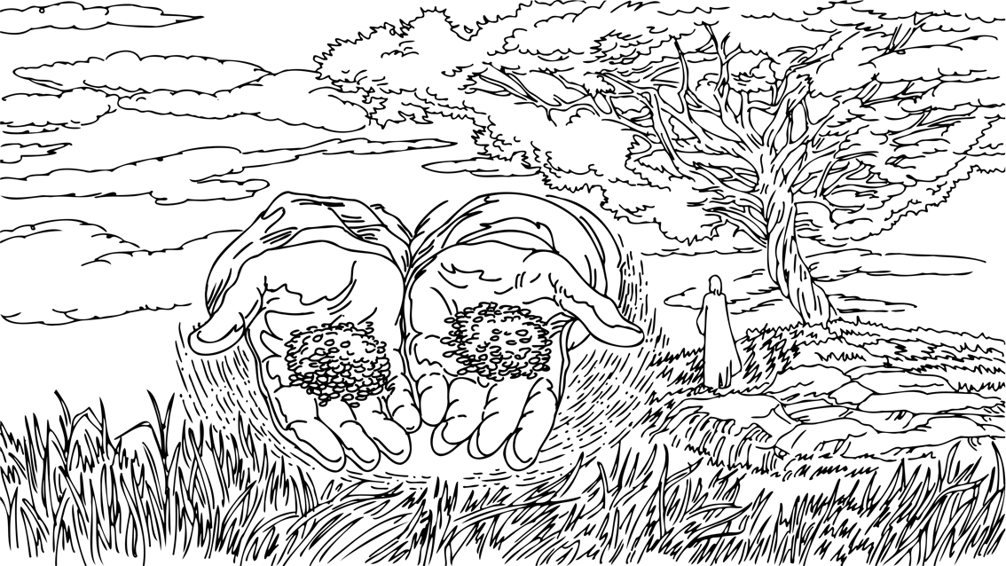

Třetí hlavní část Matoušova evangelia pokračuje v představování Krále a jeho království prostřednictvím znamení i podobenství a nachází se v Matoušově evangeliu 11:2–13:53.

Znamení a reakce na ně

Matoušovo vyprávění se soustředí na znamení, která Ježíš vykonal, a na reakce na jeho znamení a pokrývá Matouše 11:2–12:50. Tato znamení ukazovala, že Král a jeho království jsou přítomni, a napravovala falešná očekávání o tom, jak bude království vypadat. V důsledku toho se kritika, která již zapustila kořeny, začala rozrůstat a šířit.
Tato série epizod je rozdělena do pěti segmentů: V 11:2–19 Ježíš ujistil Jana Křtitele, že jeho znamení dokazují, že je Mesiáš, který naplnil starozákonní proroctví, a Ježíš vyzval zástupy, aby na jeho znamení reagovaly pokáním. V 11:20–30 se Ježíš obrátil na města, kde konal zázraky, a varoval ty, kdo nečiní pokání, a nabídl odpočinek těm, kdo k němu přijdou. Jak se vyjádřil v Matoušovi 11:30:

Vždyť mé jho je příjemné a mé břemeno je lehké (Matouš 11:30).

Ve 12:1–21 začíná Matouš několik epizod, které se výslovně zaměřují na reakce farizeů na Ježíšova znamení. Nejprve vypráví o tom, jak se Ježíš s farizeji přel o Boží záměry pro sobotu a prokázal svou autoritu tím, že v sobotu uzdravil člověka. Ježíš učil, že sobota je určena k uzdravování a záchraně života.
V 12:22–37 farizeové obvinili Ježíše, že používá Belzebubovu moc, i když zástupy žasly nad jeho zázraky. Učitelé Zákona se domnívali, že je posedlý ďáblem, místo aby ho přijali jako Mesiáše.
Ve 12:38–50 farizeové pokrytecky požadovali další znamení, ale Ježíš je varoval, že dostanou jen znamení Jonášovo. A jaké bylo toto znamení? Podobně jako Jonášovo vystoupení z obrovské ryby po třech dnech vedlo k pokání pohanů v Ninive, Ježíšovo budoucí vzkříšení po třech dnech na zemi povede k pokání mnoha dalších pohanů.
Aby ukázal, jak Bůh přijme kohokoli z jakékoli národnosti, kdo činí pokání, zašel Ježíš dokonce tak daleko, že řekl, že jeho přirozená židovská matka a bratři nejsou jeho rodina. Naopak, jak říká v Matoušovi 12:49–50:

Hle, má matka a moji bratři. Neboť každý, kdo činí vůli mého Otce v nebesích, to je můj bratr, má sestra i matka (Mt 12:49–50).

Nyní, když jsme se podívali na Matoušovo vyprávění o znameních, která Ježíš vykonal, přejděme k jeho řeči o Ježíšových podobenstvích o království v Matoušovi 13:1–53.

Podobenství o království

Matoušovo vyprávění podává Ježíšova známá podobenství v pěti částech. Podobenství o rozsévači v 13:1–23, podobenství o plevelu v 13:24–30, o hořčičném semínku a kvasu v 13:31–43, o skrytém pokladu a perle v 13:44–46 a podobenství o síti v 13:47–53. Tato podobenství měla napravit nedorozumění, týkající se Božího království.
V některých podobenstvích – například v podobenství o hořčičném zrnu ve 13:31–32, o kvasu ve verši 33, o pokladu ve verši 44 a o perle ve verších 45–46 – Ježíš učil, že nebeské království má nejvyšší hodnotu a že je třeba o něj usilovat za každou cenu. Zpočátku může vypadat bezvýznamně, ale jednoho dne se ukáže v celé své kráse.
Ježíš však vyprávěl i další podobenství, která se zaměřovala na to, že Izrael nepřijal krále Ježíše a jeho království. V podobenství o rozsévači a jeho vysvětlení v Matoušovi 13:1–23 Ježíš jasně ukázal, že existuje mnoho překážek, které brání víře, a že většina lidí království odmítne.
Tuto myšlenku posiluje podobenství o plevelu ve verších 24–30 a 36–43 a podobenství o síti ve verších 47–51. Ježíš učil, že mnozí odmítnou přijmout království a nakonec budou zničeni. Tato podobenství byla jasným varováním pro ty, kdo se Ježíšovi stavěli na odpor; poskytovala nevěřícím příležitost činit pokání a stát se věrnými následovníky jediného pravého Krále.

Kristus přišel. Naplnil proroctví, uvedl své království v život. Přesto stále čeká na své završení. My, křesťané, do tohoto království vstupujeme, ale musíme neustále přehodnocovat své priority, činit pokání z toho, že ho nenásledujeme tak, jak bychom měli, ujišťovat se, že se věrně snažíme žít svůj život v souladu s jeho vůlí, souhlasit s ním, pokud jde o jeho hodnoty, o to, co je království. Je tedy neustále potřeba činit pokání, vyznávat se, přicházet k němu jako k Prorokovi i Knězi a Králi, kterého se pak snažíme následovat a sloužit mu tak, abychom uskutečňovali jeho záměry pro nás v tomto světě.

- Dr. Stephen J. Wellum

Máme povzbuzovat křesťany, aby usilovali o příchod Božího království a toužili po něm. Za prvé, v osobním rozměru je autorita nebeského království naší životní silou. Motivuje nás, abychom se podřizovali Bohu a žili život zaměřený na Boha, aby se Boží autorita projevující se v našem životě stala cílem našeho duchovního života. Za druhé, potřebujeme se naučit pojetí nebeského království s ohledem na dějiny vykoupení. Jak se učíme, jak začíná, odkrývá a završuje svůj vykupitelský plán. Pak uvidíme, že učení o nebeském království sjednocuje Starý a Nový zákon. Pomáhají nám vidět velkolepý plán našeho vykupujícího Boha a snadno pochopit jeho komplexní záměr. Za třetí, nebeské království vytváří správný biblický pohled na svět a pomáhá nám vidět, že všechny věci patří Bohu. Jeho království dojde naplnění a on bude soudit a vyhladí všechny zlé mocnosti na zemi, protože Bůh sám je absolutním králem. Už tedy nežijeme jen pro sebe. Chceme se starat o své bližní, o společnost a o blaho tohoto světa. Měli bychom věnovat pozornost věcem, ať už blízkým, nebo vzdáleným od nás. Měli bychom vstoupit do společnosti a podle toho proměňovat všechny její aspekty, což je naše povinnost.

- Dr. Stephen Chan, překlad

Víra a velikost
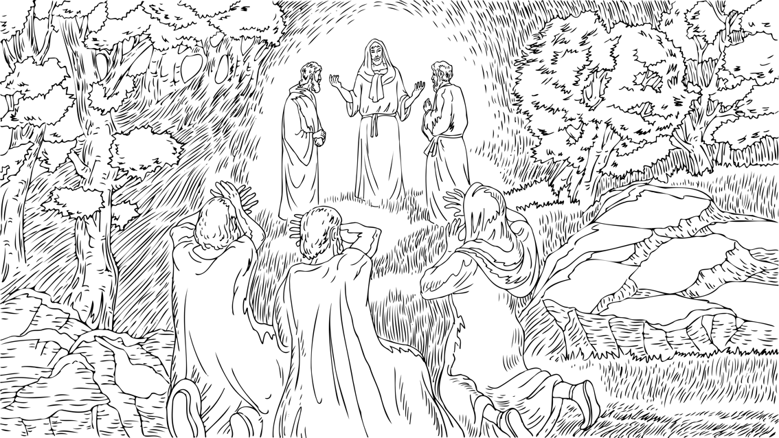
Čtvrtý hlavní oddíl Matoušova vyprávění se zaměřuje na víru a velikost, začíná v 13:54 a pokračuje do 18:35. Toto rozdělení ukazuje, co znamená být Ježíšovým věrným učedníkem, který dosáhne velikosti v jeho království.

Odolávání víře v Ježíše

Vyprávěcí část tohoto oddílu trvá od 13:54–17:27 a obsahuje třináct epizod, které popisují různé způsoby, jimiž se všichni kromě jedné ženy vzpírali plně důvěřovat Ježíši. První dvě epizody se zaměřují na dva případy, kdy byla víra v Ježíše zcela odmítnuta. Nejprve, když Ježíš přišel do svého rodného města v Nazaretu, v 13:54–58, jeho bývalí sousedé nezpochybňovali jeho schopnost dělat zázraky. Přesto se však pohoršili a odmítli ho. Ve 13:58 čteme, že obyvatelé Nazareta nepřijali mnoho zázraků, protože jim chyběla víra.
Další část 14:1–12 je o Herodovi a smrti Jana Křtitele. Herodes si zasloužil Boží soud za to, co Janovi udělal. Ale více než to, verš 1 vysvětluje, že Herodes nezpochybňoval zprávy o Ježíšových zázracích. Místo toho jeho rádci věřili, že Ježíš je Jan Křtitel, který vstal z mrtvých, aby Heroda potrápil.
Další tři díly se zaměřují na Ježíšovy učedníky a na to, jak potřebovali růst ve víře. Matouš 14:13–21 je příběh o tom, jak Ježíš nasytil pět tisíc lidí. Ježíš řekl učedníkům, aby nasytili zástup, který ho následoval, ale v 15. verši jeho učedníci pochybovali a stěžovali si, že má příliš málo jídla. Ježíš tedy prokázal svou moc tím, že jim jídlo rozmnožil a nasytil pět tisíc lidí s velkou rezervou.
Ve 14:22–36 Ježíš chodil po vodě. Petr nejprve projevil důvěru v Ježíše tím, že vystoupil z lodi, ale když viděl nebezpečí, zapochyboval a začal se potápět do moře. Poté, co ho Ježíš zachránil, poznamenal ve verši 31: „Ty malověrný... proč jsi pochyboval?“.
Kapitola 15:1–20 informuje o konfliktu mezi Ježíšem a některými farizeji. Petr požádal Ježíše o vysvětlení něčeho jednoduchého, co Ježíš řekl. V 16. verši Ježíš nesouhlasně odpověděl: „Jste stále tak tupí?“
V 15:21–28 se setkáváme s jediným případem v těchto epizodách, kdy někdo pevně věří v Ježíše – kananejská žena s dcerou posedlou démonem. Na rozdíl od ostatních prosila Ježíše, aby jí pomohl. A ve verši 28 to Ježíš potvrzuje: „Ženo, máš velkou víru!“.
Matouš se pak vrátil ke slabé víře Ježíšových učedníků. V 15:29–39 píše o nasycení čtyř tisíc lidí. Ve verši 33 se učedníci ptali, kde najdou dostatek jídla, přestože předtím viděli, jak Ježíš nasytil pět tisíc lidí.
V 16:1–12 Ježíš diskutoval s farizeji a saduceji. V jednu chvíli se obrátil na své učedníky a varoval je před „farizejským kvasem“ a oni si mysleli, že se zlobí, protože s sebou nepřinesli chléb. Ježíš jim však připomněl doby, kdy připravoval chléb pro tisíce lidí, a v osmém verši nazval své učedníky „vy malověrní“.
Následují dvě úzce související epizody. Na jedné straně je to známé Petrovo vyznání víry v 16:13–20. V 16:16 Petr o Ježíšovi prohlásil: „Ty jsi Kristus, Syn živého Boha.“ V 16:13 a 13:14 Petr prohlásil: „Ty jsi Mesiáš, Syn živého Boha. A Ježíš Petra za jeho víru chválil a žehnal mu.
Na druhou stranu v 16:21–27 Ježíš Petra stejně důrazně pokáral. Ježíš začal učedníkům říkat, že jde do Jeruzaléma trpět a zemřít. Když Petr namítl, Ježíš mu ve verši 23 tvrdě odpověděl: „Jdi za mnou, satane.“ Ježíš mu odpověděl: „Jdi za mnou, satane.“ Ježíš vysvětlil, že Petr uvažuje jako lidé, a ne jako Bůh.
Po tomto pokárání přichází Ježíšovo proměnění v 17:1–13. Když učedníci spatřili Ježíše v jeho slávě, chtěli na tom místě postavit svatyni. Ve verši 12 jim však Ježíš připomněl, že jeho pravou slávu uvidí až po jeho smrti a vzkříšení.
V 17:14–23 čteme o mladém démonovi. Ježíšovi učedníci se pokoušeli démona vyhnat, ale nepodařilo se jim to. Poté, co to udělal sám, Ježíš ve 20. verši řekl: „Máš příliš malou víru.“
V 17:24–27 přišli za Ježíšovými učedníky výběrčí a ptali se, zda Ježíš platí chrámovou daň. Petr rychle a pravděpodobně ze strachu odpověděl, že Ježíš platil. Později pak Petr přišel za Ježíšem pro peníze a Ježíš mu je poskytl tím, že udělal zázrak, a vysvětlil mu, že Petr nemá důvod k obavám.
Matouš se zmiňuje o těch, kteří Ježíše odmítli, a o věřící kananejské ženě, ale zaměřuje se především na to, aby jeho učedníci rostli ve víře v něj.
Matouš opět navázal na své vyprávění Ježíšovou řečí v 18:1–35. Tato řeč se zaměřuje na skutečnou velikost v rodině Božího království, velikost, která vychází z pokorné služby mezi bratry a sestrami Božího království.

Velikost v rodině Království

V poslední části předchozí kapitoly mluvil Ježíš o svých následovnících jako o synech Božích, Krále. Toto ztotožnění vedlo Matouše k tomu, aby tuto část svého evangelia zahájil klíčovou otázkou. Jak čteme v Matoušově evangeliu 18:1:

Kdo je tedy v království Nebes největší? (Matouš 18:1)

Ježíš na tuto otázku odpověděl tak, že smíchal pokyny s ilustracemi a podobenstvími ve čtyřech hlavních částech. Nejprve v 18:2–4 Ježíš nabádal své učedníky, aby žili v pokoře jako malé děti.
Tváří v tvář rostoucímu odporu svých nepřátel Ježíš učil své učedníky, jak žít v nebeském království jako Boží děti. Věděl, že budoucí dovršení království ještě nenastalo. A věděl, že boje proti nepřátelům a hříchu budou součástí života Božích dětí.
A ve verších 5–14 je učil, aby se starali o slabé, jako se jejich nebeský Otec staral o své ztracené ovce. Poslechněte si Ježíšova slova v Matoušovi 18:10,14:

Dávejte si pozor, abyste nepohrdli ani jedním z těchto maličkých. Právě tak není vůle vašeho Otce, který je v nebesích, aby zahynul jediný z těchto maličkých (Matouš 18:10,14).

Ježíš na tuto myšlenku navázal v Matoušově evangeliu 18:15–20, kde požadoval, aby jeho následovníci jednali jeden s druhým jako členové Boží rodiny, i když jejich vztahy narušuje hřích. A ve verších 21–35 trval na tom, aby hřešícímu „bratrovi“ odpustili stejně, jako jejich nebeský Otec odpustil jim.
Boží sláva roste i v dnešní době, protože Bůh stále koná mnoho mocných skutků a zvětšuje své království na zemi. Ale stejně jako v Ježíšově době to často znamená, že roste i odpor vůči Bohu. Naštěstí nám Bůh dává mnoho vzácných darů, které nám pomáhají v našich zápasech s těžkostmi a pokušeními. Mezi tyto dary patří vytrvalost a pokoj, a dokonce i jeho bezprostřední přítomnost s námi. A jedním z nejzvláštnějších darů je náš vztah k Bohu jako k Otci. Bůh se o nás stará a chrání nás, chápe naši slabost a soucítí s ní. A také nám dává rodinu lidských bytostí, které nám mohou sloužit a milovat nás – církev, naše bratry a sestry v Boží rodině.

Současná opozice a budoucí vítězství

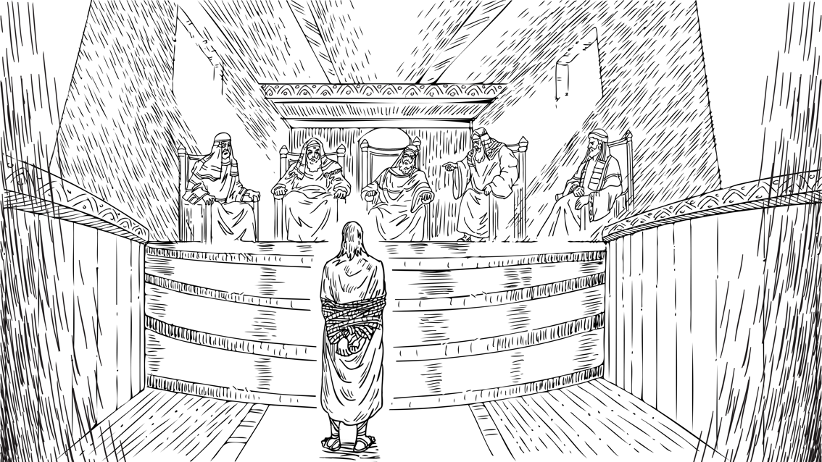

Tématem pátého hlavního oddílu Matoušova evangelia je současný odpor proti nebeskému království a jeho budoucí vítězství. Toto vyprávění se rozprostírá od 19:1–22:46 a ukazuje, jak Ježíš v tomto období svého života čelil velké opozici.

Sílící opozice

Tyto kapitoly jsou rozděleny do tří hlavních částí podle Ježíšova pohybu. V 19:1–20:16 Ježíš čelí opozici v Judsku. Zde se zabýval farizeji a otázkou rozvodu. Zabýval se také opozicí, která vyrůstala z nepochopení bohatství a moci.
Na začátku evangelia Matouš zaznamenal počáteční fázi napětí mezi Ježíšem a židovskými vůdci. V tomto oddíle uvádí, že se nepřátelství rozvinulo naplno. Farizeové například někdy kladli otázky, jejichž cílem bylo chytit Ježíše do pasti, jako například v Matoušovi 19:3–9; 21:16,23; a 22:15–40. Farizeové se snažili Ježíše nachytat na švestkách. Jako jeden z příkladů si poslechněte Matoušovu zprávu v Matoušovi 22:15:

Tehdy farizeové šli a poradili se, jak by ho chytili za slovo (Mt 22:15).

Zároveň Ježíš občas konfrontoval židovské vůdce. Vidíme to v podobenstvích o dvou synech, nájemcích a svatební hostině v 21:28–22:15.
Konflikt se však vždy neomezoval jen na slovní přestřelky. Někdy byl přímější a ostřejší, jako když Ježíš zpřevracel stoly směnárníků a vyhnal je z chrámu v Matoušově evangeliu 21:12–16. Zvláště kousavá byla jeho slova v sedmi proklínacích bědách ve 23:13–35. Poslechněte si, jak je Ježíš pokáral v Matoušovi 23:15:

„Běda vám, učitelé Zákona a farizeové, pokrytci, protože obcházíte moře i souš, abyste získali jednoho proselytu; a když se jím stane, děláte z něho syna Gehenny, dvakrát horšího, než jste sami.“ (Mt 23:15)

Ježíš a židovští vůdci samozřejmě nejsou jedinými postavami těchto kapitol. Nepřátelství židovských vůdců bylo ještě umocněno tím, jak zástupy Ježíše stále uctívaly při příležitostech, jako byl triumfální vjezd v 21:1–11.
V této části Ježíš povzbuzuje své učedníky, aby se na tuto konfrontaci dívali z nadhledu. V Matoušovi 19:27–30 slíbil, že jednoho dne budou sedět s ním ve slávě. Ve 20:17–19 je však také varoval, že tyto slavné dny přijdou až po jeho vlastní trpící smrti. Ježíš navíc trval na tom, že jeho učedníci dosáhnou slávy až po životě plném pokorného utrpení. Ježíš to zdůraznil třikrát. V Matoušovi 19:30 Ježíš řekl:

Mnozí první budou poslední a poslední první (Matouš 19:30).

V Matoušvi 20:16 pak řekl:

Tak budou poslední první a první poslední. (Matouš 20:16).

A zopakoval to v Matoušovi 20:26–28, když řekl:

Kdo by se chtěl mezi vámi stát velkým, bude vaším služebníkem; a kdo by chtěl být mezi vámi první, bude vaším otrokem. Stejně jako Syn člověka nepřišel, aby si nechal posloužit, ale aby posloužil a dal svůj život jako výkupné za mnohé (Mt 20:26–28).

Ježíšovo království vypadalo zvláštně. Jeho následovníci měli trpět a sám král Izraele měl být zabit izraelským lidem. Zdánlivá porážka měla předcházet vítězství.
Další úsek sílícího odporu se týká Ježíšova odchodu do Jeruzaléma ve 20:17–34. Ježíš dal jasně najevo, že jde do Jeruzaléma trpět a zemřít. Čelil pouze odporu matky dvou učedníků, která usilovala o autoritu pro své syny v království. Poté byl Ježíš v Jeruzalémě vítán zástupy, když při svém triumfálním vjezdu naplnil starozákonní proroctví.
V další části, v 21:12–22:46, se Ježíš setkává s odporem, když se pohybuje v Jeruzalémě a chrámu. Vyháněl penězoměnce, vyprávěl podobenství, která varovala před nadcházejícím Božím soudem. Kromě toho se Ježíš s náboženskými vůdci teologicky přel o daně císaři, vzkříšení mrtvých, největší přikázání a otázku, čí syn je Mesiáš. Ježíš se však se svými odpůrci vypořádal tak dobře, že v Matoušově evangeliu 22:46 čteme tato slova:

A nikdo mu nemohl odpovědět ani slovo; od toho dne se ho již nikdo neodvážil zeptat (Mt 22:46).

Poté, co jsme se seznámili s Matoušovým vyprávěním o sílícím odporu vůči nebeskému království, bychom se měli podívat na řeč, která ho doprovází.

Budoucí vítězství

Tento oddíl se táhne od Matouše 23:1–25:46. V této řeči Ježíš popisuje budoucí vítězství nebeského království.
Tato část začíná oznámením sedmi běd proti Ježíšovým odpůrcům v Matoušově evangeliu 23:1–38. Tato řeč se zaměřuje zejména na farizeje, jejich falešné učení, zneužívání Božího lidu a pokrytectví.
Ke konci této řeči shrnul Ježíš své pocity ohledně Jeruzaléma takto v Matoušově evangeliu 23:37–38:

Jeruzaléme, Jeruzaléme, který zabíjíš proroky a kamenuješ ty, kteří jsou k tobě posláni, kolikrát jsem chtěl shromáždit tvé děti, tak jako slepice shromažďuje svá kuřata pod křídla, ale nechtěli jste. Hle, váš dům se vám zanechává pustý (Matouš 23:37–38).

Další část Ježíšovy řeči se často nazývá Olivetská řeč a nachází se v Matoušově evangeliu 24:1–25:46. Často se jí říká Olivetská řeč, protože Ježíš tato slova pronesl ke svým učedníkům na Olivové hoře.
Olivetskou řeč lze rozdělit do tří základních částí: V 24:4–28 Ježíš popisuje porodní bolesti tohoto zvláštního věku, v němž nebeské království přišlo na zem, ale ještě se neprojevilo v plnosti své slávy a moci. V 24:29–31 mluvil o plnosti království a předpověděl den, kdy Syn člověka přijde na oblacích a nebeské království se dostaví v celé své moci a slávě. Ve 24:32–25,46 pak Ježíš nabádal svůj lid, aby pozorně sledoval příchod dne slávy, protože nikdo neví, kdy to bude.

Pokud jde o to, kdy se Ježíš vrátí, velmi se snažil, abychom se nesnažili určit, kdy se vrátí, více, než bychom měli. Řekl, že nikdo nezná den ani hodinu jeho návratu. Ani on sám ve své lidské přirozenosti neznal čas svého návratu. Takže to, že pak budeme spekulovat a myslet si, že to můžeme zúžit, je jen neposlušnost vůči Ježíši. To však neznamená, že bychom neměli očekávat, těšit se, a dokonce hledat znamení, že se jeho návrat blíží. Hlavním smyslem učení o druhém Kristově příchodu v Novém zákoně je především vystřízlivět, povzbudit nás, dát nám naději, vést nás ke svatému životu a očekávání Kristova příchodu. A tak i když neznáme přesný čas, měli bychom být připraveni, kdykoli se vrátí, abychom ho mohli dychtivě a radostně přivítat.

- Dr. K. Erik Thoennes

Měli bychom mít plnou důvěru, že se vrátí. Měli bychom mít plnou důvěru, že se vrátí a završí vše, co začal. Měli bychom být také věrní. Neměli bychom se dívat nějak jako ve Skutcích apoštolů, jak Ježíš odchází a oni se dívají na nebe a anděl říká: „Co se díváte na nebe? Měli byste se věnovat tomu, abyste nesli evangelium národům.“ To je pravda. On se vrátí, ale my bychom se měli věnovat plnění Velkého poslání. Měli bychom být zaměstnáni službou našemu Králi tím, že budeme národům přinášet zvěst, že Král přišel. Znovu přijde. Čiňte pokání a věřte evangeliu. Měli bychom vychovávat ty, kteří do tohoto království vstupují a kteří vyznávají víru v Ježíše Krista, a vychovávat je tak, aby žili k Boží slávě neboli aby se mu podobali. Měli bychom žít pro Boží slávu v každém aspektu svého života s tím, že budeme neustále vyhlížet jeho příchod a spolu s církví v každém věku říkat: „Přijď, Pane Ježíši.“ V každém věku bychom měli žít pro Boží slávu.

- Dr. Stephen J. Wellum

V tomto pátém hlavním oddílu svého evangelia Matouš uvádí, že židovští vůdci Ježíše odmítli, a dokonce ho chtěli zabít. Ježíš však dal jasně najevo, že veškeré plánování světa nemůže zastavit budoucí triumf království. A historie dokazuje, že měl pravdu. Židovští vůdci ho skutečně zabili. Jeho království však v průběhu věků stále rostlo. A jednoho dne historie prokáže, že i poslední část byla správná. Ježíš přijde znovu, s mocí a velkou slávou, aby přinesl své království v celé jeho plnosti a odměnil svůj věrný lid konečným požehnáním království.

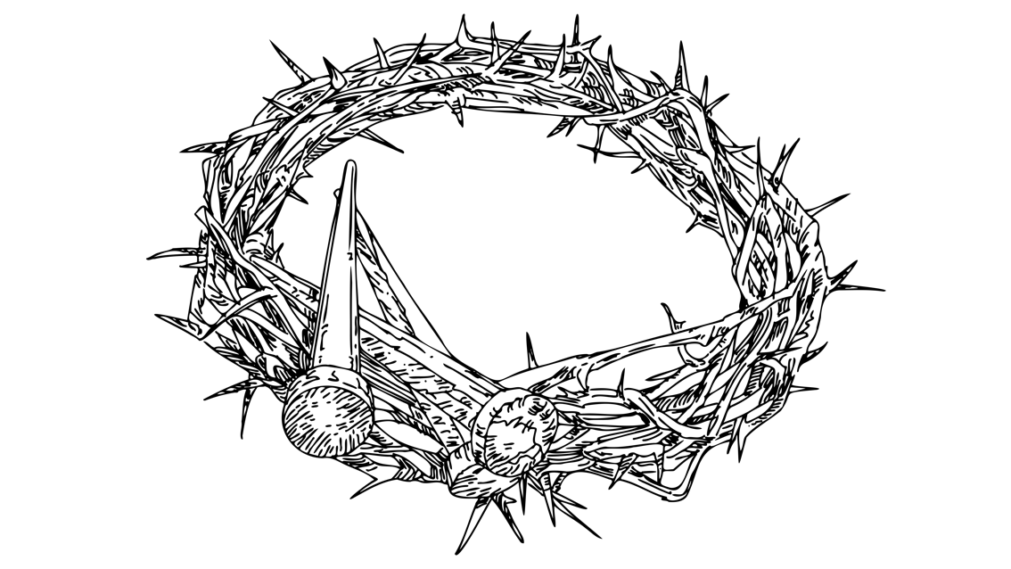
Vyvrcholení Ježíšovy služby

Závěr Matoušova evangelia se odehrává v Matoušově evangeliu 26:1–28,20. Zde Matouš popisuje vyvrcholení Ježíšovy služby mesiášského krále v podobě jeho zatčení, ukřižování a vzkříšení.
Při zkoumání závěru Matoušova evangelia se zaměříme na tři témata, která se týkají Matoušova zaměření na království: téma konfliktu, učednictví a vítězství. Nejprve se zaměříme na téma konfliktu .

Konflikt

Království, které Ježíš skutečně přinesl, se velmi lišilo od království, které Židé očekávali od Mesiáše, a to je přivedlo do přímého konfliktu s Ježíšem a jeho královstvím. Jak jsme viděli, tento konflikt se v průběhu Matoušova evangelia stupňuje, ale vrcholí v závěru vyprávění. Vidíme ho například ve spiknutí Židů proti Ježíšovi ve 26:3–4; v jejich inženýrství při jeho zatčení a soudu ve 26:14–16, verši 47 a verších 57–68; a v jejich volání po jeho ukřižování ve 27:20–25. V tomto případě se jedná o konflikt mezi Židy a Ježíšem. A vše vyvrcholí, když Židé sami přijmou odpovědnost za Ježíšovo ukřižování. Poslechněte si Matoušovu zprávu v Matoušovi 27:25:

A všechen lid na to řekl: „Jeho krev na nás a na naše děti!“ (Matouš 27:25)

Když pak Ježíš trpěl na kříži, Židé se mu posmívali a zesměšňovali jeho tvrzení, že je mesiášským králem Izraele. Jak čteme v Matoušovi 27:41–42:

Podobně se posmívali i velekněží s učiteli Zákona a staršími. Říkali:
„Jiné zachránil, sám sebe zachránit nemůže. Je králem Izraele...“ (Matouš 27:41–42).

Je ironií, že Židé se postavili proti Ježíšovi s odůvodněním, že uráží Boha a je podvodníkem na trůn, zatímco ve skutečnosti odmítali jediného krále, který měl moc je zachránit.
Kromě tématu konfliktu zdůrazňuje téma učednictví také důraz na království v závěru Matoušova evangelia.

Učednictví

Matouš zejména zdůraznil, jak obtížné bylo následovat trpícího Mesiáše. Zdůraznil to tím, že informoval o selhání Ježíšových učedníků v tomto klíčovém okamžiku Ježíšova působení. Jidáš ho zradil v Mt 26:14–16 a verších 47–50 a v 27:3–10 spáchal kvůli tomuto selhání sebevraždu. Petr, Jakub a Jan s ním nedokázali bdít v Getsemanech v 26:36–46. A Petr opakovaně popřel, že by Ježíše vůbec znal, ve 26:69–75. Nakonec ho opustili všichni Ježíšovi učedníci v 26:56.
Faktem je, že následování Ježíše může být velmi obtížné. Věříme v mesiášského Krále, který trpěl a který nás vyzval, abychom trpěli také. Jsme–li mu věrní, je pravděpodobné, že i my budeme prožívat těžkosti a utrpení a že budeme v pokušení odpadnout. Nebeské království ještě nepřišlo v celé své plnosti. A proto je mnoho aspektů křesťanského života, které ještě nejsou takové, jaké by měly být.
Poté, co jsme se zabývali tématy konfliktu a učednictví, jsme připraveni přejít k tématu vítězství království.

Vítězství

Téma vítězství se jasně objevuje v Ježíšově vzkříšení, které bylo důkazem, že mesiášský král zvítězil nad všemi nepřáteli svého lidu, dokonce i nad samotnou smrtí. A téma vítězství vidíme také v Ježíšových posledních slovech před jeho nanebevstoupením. Ježíšova poslední slova zaznamenaná v Matoušově evangeliu se nacházejí v Matoušově evangeliu 28:18–20 a obvykle se nazývají Velké poslání. Jsou to poslední Pánovy pokyny učedníkům, kterými je pověřuje službou v jeho nepřítomnosti. A je pozoruhodné, že tyto pokyny začínají tím, že se Kristus odvážně hlásí k veškeré královské moci. Poslechněte si Ježíšovo prohlášení v Matoušovi 28:18.

Byla mi dána veškerá pravomoc na nebi i na zemi (Matouš 28:18).

Ježíš je jediný, kdo si může legitimně nárokovat veškerou vládu, veškerou moc. A mimochodem, jeho moc není destruktivní, protože je to moc a láska. Moc motivovaná láskou. Moc umírněná láskou. Víte, když máte jen lásku, máte hezký pocit, ale možná jste bezmocní, protože nemáte moc něco změnit. Máte–li jen moc bez lásky, ničíte, zabíjíte, nenávidíte. Je to božský génius, který spojuje lásku a moc. „Bůh tak miloval svět, že poslal svého Syna“. On jediný si může oprávněně nárokovat veškerou moc, protože jako jediný chodil po této planetě Zemi a nikdy nezhřešil, nikdy nelhal, nikdy nepodváděl. Je také jediný, kdo se poté, co byl zabit, zemřel, pohřben, vrátil. Je tedy vzkříšeným Pánem. Je to inaugurace nové éry lidských dějin. On přináší naději národům. A tak Boží království působí velmi mocným způsobem, a právě na tomto, jak já říkám, „velkém základu“ je pak založena světová evangelizace a kázání národů. Bez velkého základu nemůžete mít velké poslání. A pak to završuje velkým zaslíbením: „A já budu s vámi až do konce věků.“ To je velký základ. Takže Ježíš Pán, Ježíš Král, je vládce, který má veškerou moc, a tak jdeme, učíme, vyučujeme, hlásáme jeho vládu v jeho moci.

- Dr. Peter Kuzmič

Veškerá moc patřila králi, který zvítězil. Židé ho odmítli, Římané ho ukřižovali a všichni se mu vysmívali. Hrob ho však nemohl zadržet a vzkříšení bylo velkým vítězstvím mesiášského Krále. Jeho prostřednictvím přišlo nebeské království na zem. A to je dobrá zpráva evangelia podle Matouše.
Nyní, když jsme prozkoumali pozadí vzniku evangelia podle Matouše a jeho strukturu a obsah, jsme připraveni zamyslet se nad některými hlavními tématy, která Matouš zdůraznil.

HLAVNÍ TÉMATA

V této části lekce se zaměříme na dvě významná témata, která Matouš zdůrazňuje v celém svém evangeliu: starozákonní dědictví Ježíšova království a evangelia a Boží lid, kterému Ježíš přináší království.
Začněme Matoušovým důrazem na starozákonní dědictví Ježíšova království a evangelia.

Dědictví Starého zákona

Matoušovo evangelium je vlastně fascinující zprávou o tom, jak významné je, že Starý zákon předvídal příchod Ježíše Krista. Ježíš přichází na scénu a je ztělesněním Izraele. Sestupuje do Egypta. Je vyhnán na poušť, kde je pokoušen. Vystupuje na horu a začíná znovu vydávat Zákon. Všechny tyto obrazy nového Mojžíše neboli vtěleného Izraele nacházejí svůj zdroj a dosah již ve Starém zákoně. Protože když byl Izrael povolán, když byl Izrael Bohem vyvolen, jeho vyvolení, to nikdy nebylo jen privilegium, kterého by si mohl užívat. Byla to odpovědnost, kterou bylo třeba plnit, být požehnáním pro národy. A přesto kvůli dlouhé a poměrně dramatické historii hříchu Izraele nemohl být nikdy pro sebe ani pro národy tím, k čemu byl povolán. A tak tu máme Ježíše jako Božího Syna, jako vtělení Izraele, který se objevuje na scéně a je pro Izrael tím, čím Izrael nemohl být pro sebe ani pro národy. A myslím, že nám to dává větší strukturu, hlubší čtení toho, jak Starý zákon předjímá Ježíše, spíše než abychom ho našli v jednom verši tady nebo tam. Jsou to celé dějiny Izraele. Je to vyvolení Izraele. Je to celé selhání Izraele, které předjímá Ježíšův příchod, a Matouš na to navazuje, zejména v prvních pěti nebo šesti kapitolách.

- Dr. Mark Gignilliat

Biblický příběh je především o tom, že Bůh se ke svému lidu poutá nezlomnými pouty lásky. Je to příběh o jeho věrnosti, s níž dodržuje svůj slib, že s nimi bude v požehnání. Proto Matouš řekl své generaci Božího lidu, že stále mohou důvěřovat dávným zaslíbením a že stále mohou věřit, že Bůh působí v jejich době v osobě Ježíše. A proto Matouš s takovou jistotou neustále čerpal ze Starého zákona, aby podpořil nároky a službu mesiášského Krále, Ježíše Krista.
Stručně si projdeme pět způsobů, kterými Matouš ukazuje starozákonní dědictví Ježíšova království a evangelia: Matoušovy starozákonní citáty a narážky, důraz na nebeské království, popis Ježíše jako mesiášského krále, Ježíšův konflikt s nevěřícími židovskými vůdci a Ježíšova pokora a mírnost. Začněme Matoušovými starozákonními citáty a narážkami.

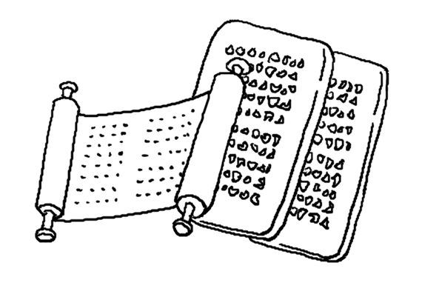

Matouš vycházel ze Starého zákona,
aby podpořil Ježíšova tvrzení a jeho službu.

Citáty a narážky

Matouš citoval Starý zákon mnohem častěji než kterýkoli jiný autor evangelia. Vědci se přou o přesný počet Matoušových citací Starého zákona, ale určitě tak učinil nejméně čtyřicetkrát a mnohokrát na něj odkazoval.
Matouš běžně používal frázi „aby se naplnilo“. Matouš tuto frázi používal, aby vytvořil explicitní spojení mezi Starým zákonem a událostmi v Ježíšově životě. Poslechněte si například, co Matouš napsal v Matoušovi 8:17:

...aby se naplnilo, co bylo řečeno skrze proroka Izaiáše: ,On sám naše slabosti vzal a nemoci nesl.‘ (Mt 8:17)

Bezprostředně před tímto starozákonním citátem Matouš referoval o mnoha Ježíšových uzdraveních. Nechtěl však, aby jeho čtenáři viděli Ježíše jen jako léčitele. Spíše chtěl, aby věděli, že Ježíš uzdravoval lidi v naplnění starozákonních zaslíbení.

Z Matoušova pohledu bylo důležité, a řekl bych, že by mělo být důležité i z našeho pohledu, že v Ježíši se projevilo přicházející Boží království, po kterém lidé toužili, na které čekali. Nečekali tedy nutně Mesiáše, který by naplnil přesnou předpověď na historické mapě, ale toužili po svobodě, po osvobození, po obnově, po spáse. A Starý zákon je učil, že až přijde Boží království, bude ohlášeno konkrétní osobou, Mesiášem, a že při tomto ohlášení začne Boží vláda a všechna obnova, spása a požehnání, která Starý zákon sliboval, se začnou naplňovat. A tak apoštolové obecně, a Matouš zvláště, neseděli jen s tabulkou na klíně a nečekali, kdo všechny tyto předpovědi naplní, ale viděli osobu, v jejíchž skutcích, v jejímž učení, v jejíž povaze a ve všem, co se jí týkalo, se projevovalo Boží království. Ve skutečnosti bylo Boží království v Ježíši, nejen jím ohlášené, a on toto království přinesl. A tak se z této zkušenosti s Ježíšovou mocí, učením a působením apoštolové – včetně Matouše – vrátili ke svým Starým zákonům, aby zjistili, jak byl Ježíš Starým zákonem předjímán. A když četli své Staré zákony z hlediska zkušenosti s Ježíšem, zjistili, že starozákonní Písma vlastně svědčila o něm a konkrétně o něm. Když tedy čteme Starý zákon, nečteme ho jen s klenotnickou lupou na očích, ale čteme ho, když hledáme setkání se samotným Kristem, který je hlavním tématem evangelií, protože přichází jako svědek a ztělesnění Božího království.

- Rev. Michael J. Glodo

Druhý způsob, jakým Matouš zdůrazňuje Ježíšovo starozákonní dědictví, je důraz na nebeské království.

Království nebeské

Ve Starém zákoně Bůh slíbil, že požehná svému lidu a že jeho požehnání přijde skrze královského syna Davidova. Matouš oznámil, že Boží královské požehnání v Ježíši je naplněním těchto dávných zaslíbení.
A v Matoušově evangeliu tuto skutečnost běžně připomíná sám Ježíš. Pravidelně učí, že Bůh je věrný svým starozákonním slibům o království. Díky tomu mohl Ježíš představit své království jako dobrou zprávu, přestože s sebou neslo utrpení a přestože neudělal vše, co předpovídá Starý zákon. Ježíš trval na tom, aby jeho lid důvěřoval Božímu slovu ve Starém zákoně natolik, aby věřil, že se Ježíš nakonec vrátí a dokončí vše, co začal – že se nakonec vrátí a splní vše, co Bůh slíbil.
Tato důvěra ve starozákonní obraz nebeského království je vlastně základem, na jehož základě Ježíš pravidelně vyzývá své následovníky, aby se Starému zákonu podřídili a důvěřovali mu. Je to základ, na jehož základě je poučil, aby se navzájem milovali a sloužili si jako spoluobčané Božího království.
Vědomí, že Bůh nebe a země řídí celé dějiny a je věrný svým slibům, by mělo jeho lidi v každé době – včetně té naší – motivovat k důvěře, že jeho sliby v Kristu jsou stále dobré. Měla by nás inspirovat k víře, že jednoho dne Bůh skutečně učiní vše novým a správným. A měly by nám dodávat sílu a vytrvalost, když trpělivě čekáme, až Bůh přinese své království v celé jeho plnosti.
Třetím způsobem, jak Matouš zdůraznil starozákonní odkaz Ježíšova království a evangelia, bylo zdůraznění, že Ježíš je očekávaným mesiášským králem.

Mesiášský král

Tuto myšlenku jsme zmínili již dříve v této lekci, když jsme probírali Ježíšův rodokmen. Je to vidět i na tom, že Matouš nazývá Ježíše „synem Davidovým“ častěji než všichni ostatní autoři evangelií dohromady. Matouš pro Ježíše používal také mnoho dalších královských titulů, včetně židovského krále, krále Izraele, vašeho krále a prostě krále. Některé verše, v nichž Matouš používá pro Ježíše královské tituly, se navíc neobjevují v žádném jiném evangeliu. Například v Matoušovi 2:2 Matouš uvádí tuto otázku mudrců:

Kde je ten narozený král Židů? (Matouš 2:2).

Žádné jiné evangelium neobsahuje tento verš ani tak velký důraz na Ježíšovo mesiášské kralování.
Čtvrtým důrazem na starozákonní dědictví Ježíšova království a evangelia, který zmíníme, je Ježíšův konflikt s nevěřícími židovskými vůdci.

Nevěřící židovští vůdci

Matoušovi první čtenáři mohli být v pokušení myslet si, že Ježíšův konflikt s mnoha izraelskými vůdci dokazuje, že Ježíš není Mesiáš. Aby se ujistil, že tohoto dojmu nenabudou, Matouš jasně řekl, že Bůh skrze Ježíše plní svá zaslíbení navzdory nevěře židovských vůdců.
Ježíš opakovaně odmítal učení farizeů a učitelů Zákona. V Matoušovi 9:14–17 opravil jejich názory na půst, v 12:1–13 na sobotu a v 15:1–20 na mytí rukou. A většina kázání na hoře – zejména 5:17–48 – staví do kontrastu židovský pohled na Boží zákon s Ježíšovým naplňováním tohoto zákona.

Někdy se lidé diví, že Ježíš svými slovy „Slyšeli jste, že bylo řečeno, ale já vám říkám...“ v Kázání na hoře vlastně popírá to, co bylo řečeno ve Starém zákoně. Myslím si však, že nejzřejmější způsob, jak to číst, je ten, že Ježíš vyvracel některé způsoby, kterými byl starozákonní Zákon – který Bůh skutečně řekl – vykládán různými zákoníky a učiteli po celé věky. A Ježíš se staví do role toho, kdo je správně schopen vykládat Boží zákon a vzít to, co bylo v Božím zákoně napsáno, a aplikovat to na své posluchače v té době.

- Rev. Dr. Simon Vibert

Když Ježíš v Kázání na hoře používá tuto větu: „Slyšeli jste, že bylo řečeno, ale já vám říkám...“, neříká, že starozákonní zákon je nyní zrušen. Ve skutečnosti říká zcela výslovně opak, že „já jsem přišel naplnit Zákon“. Ježíš však používá známou rabínskou techniku, kterou učitelé Zákona používali, když mluvili o své vlastní učitelské autoritě. „Slyšeli jste různé lidi v tradici říkat tyto věci o učení Zákona, ale já vám říkám...“. A to přichází s přítomnou autoritou, s další autoritou. A tak si Ježíš touto známou vyučovací technikou upevňuje svou učitelskou autoritu. Ne proto, aby zlehčoval starozákonní Zákon, ale aby řekl něco teologicky a christologicky velmi důležitého, že „je důležité vykládat starozákonní Zákon ve vztahu ke mně a k mému učení o Zákoně“.

- Dr. Gregory R. Perry

Ne, Ježíš neodporoval Starému zákonu. Ale jedním z témat, které vidíme v Matoušově evangeliu, je, že Ježíš je nový Mojžíš a že je Mojžíšovi nadřazen. Máme tedy starozákonní zjevení dané prostřednictvím Mojžíše, které je autoritativním Božím slovem, ale Ježíš vystupuje jako svrchovaný vykladač Zákona. Mnohé z toho, co vidíme v Kázání na hoře, tak představuje přesný výklad toho, co měl na mysli Mojžíš. Ježíš tedy nezrušil příkaz „Nezabíjej“. Pouze nám vysvětluje, že vražda začíná v srdci hněvem. Vzpomínáte si, jak tento oddíl začíná? Ježíš říká: „Nepřišel jsem zrušit Zákon, ale naplnit ho,“ což podle mě znamená správně vykládat Zákon. Ale myslím, že Ježíš tam tvrdí, že vlastně naplňuje pravý záměr Zákona. Zákon je třeba vykládat ve světle příchodu Ježíše Krista, jeho smrti a vzkříšení a jeho služby. Když ho však chápeme tímto způsobem, Ježíš starozákonní Zákon neruší, ale naplňuje ho.

- Dr. Thomas R. Schreiner

Ježíš skutečně naplnil mesiášská očekávání Starého zákona. Mnozí Židé ho však odmítli, protože jejich vlastní očekávání nebyla zcela v souladu se Starým zákonem. A jejich nepochopení je varováním pro každého, kdo se snaží Ježíše následovat. Varují nás, že je snadné dovolit, aby naše vlastní představy o tom, jak vypadá Boží dílo, zastřely naši vizi. Varují nás, abychom nekladli umělé meze tomu, co Bůh může udělat, ale abychom mu dovolili definovat naše naděje a očekávání.
Pátý způsob, jakým Matouš zdůrazňuje Ježíšovo starozákonní dědictví, je patrný v jeho popisu Ježíšovy pokory a mírnosti.

Pokora a laskavost

Židé v Ježíšově době správně chápali, že podle Starého zákona Bůh pošle svého mocného bojovníka, aby vysvobodil svůj lid. Matouš však zdůrazňoval, že mocné Boží vysvobození má kořeny v jeho laskavém soucitu se svým lidem. A tento bod zdůraznil na základě Starého zákona.
Například v Matoušově evangeliu 11:29 Ježíš vyzývá těžce obtěžkané těmito slovy:

Vezměte na sebe mé jho a učte se ode mne, neboť jsem tichý a pokorný v srdci; a naleznete odpočinutí svým duším. (Matouš 11:29).

Ježíš zde citoval Jeremiáše 6:16, aby dokázal, že Mesiáš poskytne svému lidu odpočinek. Podobně v Matoušově evangeliu 12:15–21 Matouš referuje o Ježíšově soucitné službě uzdravování a cituje Izajáše 42:1–4, aby vysvětlil, co Ježíš dělá. Poslechněte si Ježíšův popis v Matoušovi 12:19–20:

Nebude se přít ani křičet, na ulicích nikdo neuslyší jeho hlas. Nalomený rákos nedolomí a doutnající knot neuhasí, dokud nepřivede právo k vítězství (Mt 12:19–20).

Ježíš nebyl drsný militaristický král, kterého mnozí Židé hledali, aby je vedl do boje proti Římu. Místo toho byl laskavý a soucitný. V souladu se Starým zákonem Matouš vylíčil Ježíše jako vítězného krále a autoritativního učitele Božího lidu. Zároveň Matouš zdůraznil, že Ježíš byl pokorným, soucitným králem. Výzva k následování Ježíše v našem vlastním životě a službě je pro nás výzvou, abychom mluvili pravdu se stejným soucitem, jaký předváděl Ježíš.
Matouš zdůrazňoval starozákonní odkaz Ježíšova království a evangelia mnoha různými způsoby. Zároveň dal jasně najevo, že Ježíš naplnil všechna starověká očekávání způsobem, který překračuje průměrná očekávání. Dobrá zpráva – evangelium – však spočívala v tom, že je skutečně naplnil. Království, Zákon a zejména sám Král se naplnily, když Ježíš přinesl nebeské království na zem.
Po pohledu na starozákonní dědictví Ježíšova království a evangelia jsme připraveni zabývat se tématem Božího lidu.

Boží lid

V Matoušově evangeliu, stejně jako ve zbytku Bible, je Boží lid tím, kdo Bohu patří, tím, koho si uchovává jako cenný majetek, a zvláštním národem, kterému vládne jako král. A nejsou ve vztahu jen přímo s Bohem, ale také v úzkém vztahu se všemi ostatními, kteří mu patří.
Téma Božího lidu prozkoumáme ve třech částech. Nejprve uvidíme, že Matouš označuje Boží lid jako církev. Za druhé uvidíme, že je také nazývá „Boží rodinou“. A zatřetí se zamyslíme nad povoláním, které Boží lid obdržel od Ježíše. Začneme myšlenkou, že církev je Boží lid.

Církev

Ve Starém zákoně byl Izrael Božím lidem. V Novém zákoně se však Boží lid nejčastěji nazývá „církev“. Náš moderní termín „církev“ překládá řecké slovo ekklésia z Matoušova evangelia. V Septuagintě, řeckém překladu Starého zákona, je slovo ekklesia překladem hebrejského slova qahal, které hebrejský Starý zákon obvykle používal pro označení shromáždění nebo sboru izraelského lidu. Tento posun ve slovníku – od „shromáždění“ Izraele ke křesťanské „církvi“ – ukazuje, že Ježíš i Matouš považovali křesťanskou církev za pokračování shromáždění Izraele.

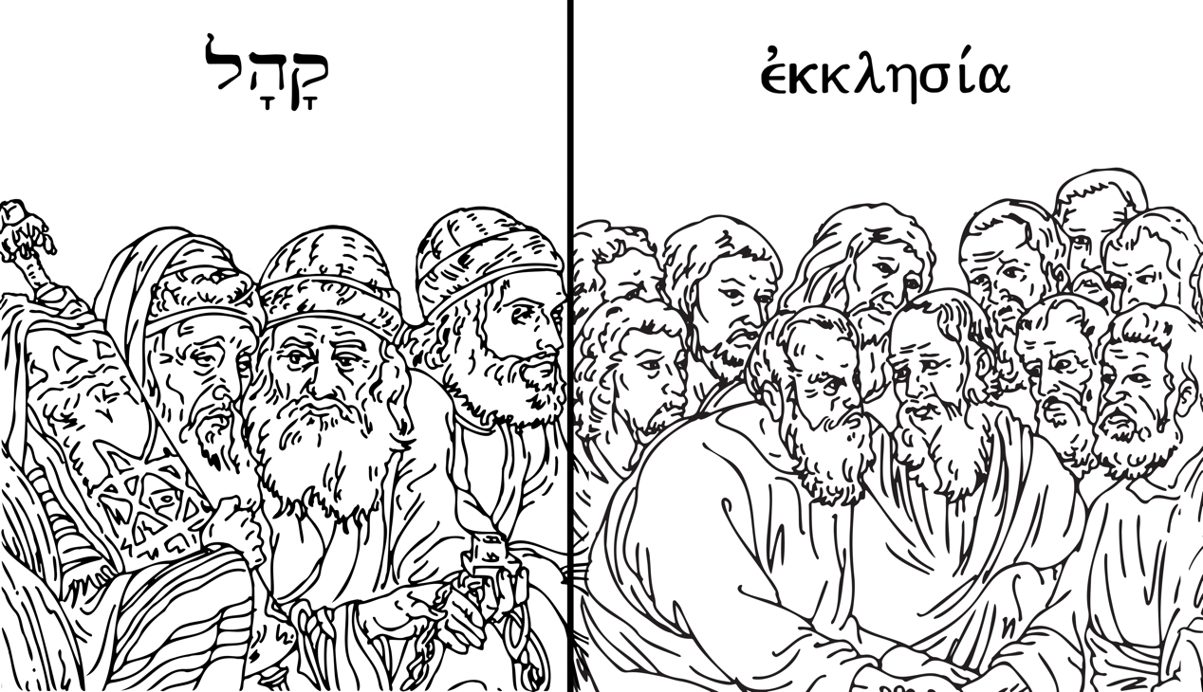
Vezměme si, jak se ve Starém zákoně používá hebrejské slovo qahal neboli „shromáždění“. Izraelský lid je jako „shromáždění“ označen v Leviticus 16:33; Numeri 16:47; Soudců 20:2 a v Žalmu 22:22. Ve skutečnosti bylo shromáždění Božího lidu ve Starém zákoně tak důležité, že bylo jedním z názvů, kterými prorok Joel označil Izrael, když předpovídal, že Boží lid bude v posledních dnech obnoven. V Joelovi 2:16 prohlásil:
Ježíš i Matouš viděli křesťanskou církev jako
pokračování shromáždění Izraele.
shromáždění
církev

Shromážděte lid, posvěťte shromáždění (Joel 2:16).

V hebrejském originále tohoto verše je slovo „shromáždění“ přeloženo jako qahal. V řeckém překladu Septuagintě je však toto slovo ekklésia – slovo, které se v Novém zákoně běžně překládá jako „církev“. Stejný jazyk použil Matouš, když tato Ježíšova slova uvedl v Matoušovi 16:18:

Vybuduji svou církev (Matouš 16:18).

Ježíš zde opakuje Joelovo proroctví, když říká, že vybuduje svou církev, tedy svůj qahal neboli mesiášské shromáždění posledních dnů.

Ježíš v Matoušově evangeliu říká, že vybuduje svou církev. Myslím, že dobrým výchozím bodem je připomenout si, že slovo pro církev v řeckém jazyce Nového zákona, ekklésia, je ve skutečnosti řeckým termínem používaným k vyjádření starozákonní myšlenky shromáždění Božího lidu, qahal, takže novozákonní církev je v kontinuitě se starozákonním shromážděním, shromážděním Božího lidu.

- Rev. Michael J. Glodo

Již jsme viděli, že události v 16. kapitole Matoušova evangelia se odehrály v době rostoucího odporu proti Ježíšovu tvrzení, že je mesiášským králem. A tento odpor je jedním z důvodů, proč Ježíš povzbudil své učedníky odkazem na izraelské shromáždění – chtěl, aby měli důvěru v jeho plán vybudovat mesiášské shromáždění neboli církev.
Z Ježíšových slov také jasně vyplývá, že církev patří jemu. Nepatřila Petrovi. Nepatřila Izraeli. Nebyla to demokratická instituce, kterou by vlastnili její členové. Byla to Mesiášova církev – což Matouš zdůraznil již v úvodu svého evangelia, když referoval o andělových slovech Josefovi. Poslechněte si Matoušův záznam v 1:21:

Dáš mu jméno Ježíš, neboť on vysvobodí svůj lid z jeho hříchů (Matouš 1:21).

V tomto verši anděl ještě před Ježíšovým narozením ujistil Josefa, že dítě v Mariině lůně je Mesiáš, kterému patří celý Boží lid. Byl jejich králem a oni byli jeho lidem.

A tak nejsme jen Ježíšovými následovníky jednotlivě, ale jsme ztělesněním tohoto nového stvoření, které Ježíš přinesl svým vzkříšením z mrtvých a darováním Ducha svatého nám jako svému novému chrámu, takže jsme přítomností Božího království v církvi, kde lidé mohou najít milosrdenství a odpuštění, mohou najít zaopatření, když mají nedostatek, a mohou najít společnost, když jsou osamělí. Církev je tedy skutečně předobrazem nového nebe a země, které budou jednoho dne viditelné v celém stvoření.

- Rev. Michael J. Glodo

Když je Boží lid pod tlakem, když hrozí, že ho životní události stáhnou ke dnu, když je téměř cítit temnota, která kolem něj visí, Ježíš říká: „Vybuduji svou církev. Postavím své mesiášské shromáždění.“ Ujišťuje nás, že je naším králem, že má na mysli naše nejlepší zájmy a že nás nakonec určitě zachrání a požehná nám. Nemusí se to stát v tomto životě. Ale stane se to. Tím si můžeme být jisti.
Kromě toho, že Matouš označil Boží lid jako církev, označil jej také jako Boží rodinu.

Boží rodina

Matoušovo evangelium více než 150krát používá familiární výrazy jako „otec“, „syn“ a „bratr“, aby popsalo vztah Božího lidu k němu samému a k sobě navzájem. Jediným dalším autorem evangelia, který tak často používá familiární výrazy, je Jan. Když ho však Jan použil, obvykle mluvil o vztahu mezi Ježíšem a jeho nebeským Otcem.
Naproti tomu Matouš, když ho použil, mluvil o vztahu mezi Bohem a jeho lidem – mluvil o Boží rodině. A především Matouš použil tento slovník, aby zdůraznil péči a ochranu, kterou Bůh prokazuje svým dětem. Například v Matoušově evangeliu 6:4 Ježíš takto mluvil o Boží péči o svůj lid:

A tvůj Otec, který vidí v skrytu, ti odplatí zjevně (Matouš 6:4).

Stejný jazyk použil i v 6. verši a ještě jednou v 18. verši. Chtěl tím říci, že Bůh se stará o své děti a chce je povzbudit a zaopatřit.
Když Ježíš učil své učedníky, jak se mají modlit, v Matoušově evangeliu 6:8 jim předeslal:

Váš Otec ví, co potřebujete, dříve, než jej poprosíte (Matouš 6:8).

Můžeme si být jisti, že nám Bůh požehná a že vyslyší naše modlitby, protože víme, že je naším milujícím Otcem.

Mým oborem výuky je duchovní formace a jednou z věcí, které říkám o modlitbě Páně, je, že modlitbu začínáme poznáním, že v daném okamžiku se mohou modlit miliony dalších lidí, kteří se modlí ve stejnou dobu. Jedním z důvodů, proč Boha nazýváme „Bohem“, je to, že Bůh může každou z těchto modliteb přijmout a může se jí zabývat, jako by byla jedinou, která se v danou chvíli uchází o jeho pozornost. To nás však přivádí do svatého společenství, které je součástí personálu tohoto nebeského království. Hned za tím samozřejmě následuje slovo „Otec“. Takže bez ohledu na to, kdo jsem nebo kde se v té modlitbě nacházím, směřuji k Bohu jako Abba, směřuji k Bohu jako Otci. A pokud člověk v Polsku oslovuje Boha „Otče“ a já oslovuji Boha „Otče“ ve Spojených státech, pak to znamená, že jsme bratři a sestry. Pokud máme stejného otce, pak jsme členy stejné rodiny. Myslím si tedy, že Matouš se k tomu dostává mocným způsobem pomocí pojmu nebeského království, který používá stále znovu a znovu. Ale právě život modlitby nás přivádí k uvědomění, že v okamžiku, kdy se modlím, modlím se s dalšími lidmi, kteří říkají totéž co já, ale když říkají to, co já, znamená to, že jsme rodina.

- Dr. Steve Harper

Není nic povzbudivějšího než přemýšlet o tom, že nás Bůh přijal do své rodiny. Je skvělé, že nám bylo odpuštěno, ale jak říká J. I. Packer ve své knize Poznáváme Boha, je také skvělé, že jsme ospravedlněni, ale ještě větší věcí je, že jsme adoptováni do Boží rodiny. Mít Boha za svého otce je skutečně vrcholem Božího působení v našem životě. Nejsme jen odpuštěni soudcem, jsme adoptováni do Boží rodiny, on je náš Otec a my jsme jeho děti. A tak jsme tedy spoludědici Krista. Všechno, co přichází k Ježíši, což je všechno, se stává naším. I to je naše dědictví. Byly doby, kdy jsme byli jen dětmi hněvu, kdy naším dědictvím byl Boží hněv. A místo hněvu jsme nyní spoludědici s Kristem. Jsme účastníky božské přirozenosti a jsme vlastně nazýváni bratry s Kristem, protože v něm máme synovství. Své špinavé hadry nespravedlnosti jsme vyměnili za Kristovu spravedlnost. Ale tím se pak stáváme Božími dětmi, pozvanými do jeho rodiny. A to je to největší požehnání, jaké si vůbec dokážeme představit.

- Dr. K. Erik Thoennes

V Matoušově evangeliu 6:25–34 Ježíš použil dva různé příklady, aby ujistil Boží děti o své péči. Mluvil o „nebeském ptactvu“ a „polních liliích“, čímž poukázal na to, že Bůh se stará o potřeby i těch nejmenších členů svého stvoření. A chtěl tím říci, že pokud se Bůh stará i o tyto maličkosti, pak se jistě mnohem více stará o svůj lid. Náš nebeský Otec nám poskytne ještě lepší jídlo, oblečení a ochranu.
Ježíš také zdůraznil Boží otcovskou péči a ochranu, když varoval své učedníky před velkými obtížemi služby. Například v 10:19–20 jim Ježíš řekl, že budou zatčeni. Řekl jim však také, že Otcův Duch bude s nimi. A připomněl jim, že až budou kvůli své službě v ohrožení života, Otec je bude chránit. Poslechněte si Ježíšova povzbudivá slova v Matoušovi 10:29–31:

Neprodávají se dva vrabci za haléř? A ani jeden z nich nespadne na zem bez vůle vašeho Otce. I všechny vlasy na vaší hlavě jsou spočteny. Nebojte se tedy; vy jste cennější než mnoho vrabců (Mt 10:29–31).

Pro mnoho věřících je život křesťana velmi těžký. V mnoha částech světa jsou pronásledováni. A velkou radostí jejich života je, že jsou součástí těla a mohou se označit za Boží lid. Písmo nám říká, že Bůh je náš Otec. Jak říká list Římanům 8, máme obrovskou výsadu, že můžeme Boha volat jako Abba. Máme také skutečnost, že se o nás Bůh neustále stará. A také vidíme, že Bůh dává členům své rodiny lásku. A tak je pro věřícího člověka srdcem jeho života toto povzbuzení, které přichází skrze Krista, protože Bůh je nyní naším Otcem.

- Dr. Jeff Lowman

Poté, co jsme se zabývali Božím lidem jako církví a Boží rodinou, jsme připraveni uvažovat o povolání Božího lidu.

Povolání

Boží lid má velkou výsadu být jeho církví a rodinou. Naše povolání jako jeho lidu však zahrnuje také těžkosti, nebezpečí a utrpení. Ježíš sám je naším trpícím mesiášským králem. A když ho následujeme, trpíme také. Například v Matoušovi 10:34–36 Ježíš řekl, že naše povolání se vyznačuje bojem. Poslechněte si, co tam řekl:

Nemyslete si, že jsem přišel uvést na zem pokoj; nepřišel jsem uvést pokoj, ale meč. Neboť jsem přišel postavit člověka ,proti jeho otci, dceru proti její matce a snachu proti její tchyni a nepřáteli člověka budou členové jeho domácnosti‘ (Mt 10:34–36).

A v Matoušovi 16:24–25 to vyjádřil takto:

Chce–li kdo jít za mnou, ať zapře sám sebe, vezme svůj kříž a následuje mne. Neboť kdo by chtěl svou duši zachránit, zahubí ji; kdo by však svou duši zahubil kvůli mně, nalezne ji (Mt 16:24–25).

Ježíš věděl, že jeho lid bude odmítnut, stejně jako byl odmítnut on. Pro našeho Krále je utrpení cestou ke slávě. A totéž platí i pro nás.

Na kříži si lidé možná mysleli, že prohrává bitvu, a i v hrobě si mysleli, že je odepsaný, ale zapomněli na třetí den ráno. Ježíš řekl, že „vy toto tělo strhnete, já za tři dny vstanu z mrtvých“. A tak když přemýšlíme o tom, jak byla církev ostrakizována, kritizována, očerňována na každém rohu, chápeme, že tatáž církev, kterou Ježíš uvedl do činnosti, je tatáž církev, která působí dnes. Podívejte se, kolik toho vydržela a čím vším si prošla, a přesto tu stále je. A dovolte mi jít ještě o kousek dál. Evangelium Ježíše Krista, Slova, které se stalo tělem – nemohli ho zabít tehdy, nemohou ho zabít ani teď. Takže jsme součástí... jsme církev, která je jeho církví, a on nedovolí ničemu, ani samotným branám pekla, aby zvítězily a zastavily jeho poslání. Tato církev má poslání a to je jít do celého světa, aby přivedla a učinila učedníky z těch, kteří jsou ztraceni. A jaká je to radost, a vy i já můžeme mít velkou jistotu a prožívat skutečně vzkříšené chvíle i nyní, když víme, že církev bude zachována.

- Dr. Willie Wells, Jr.

Ježíš slibuje, že ukončí utrpení svého lidu, že nám dá odpočinout od našich těžkostí, že pro nás nastolí mír a že nám nesmírně požehná – ale ještě ne. Dokud se nevrátí, aby učinil všechno nové, je naším posláním jít ve stopách našeho trpícího Krále.

Ježíš nám řekl, že přišel, abychom měli život a měli ho v hojnosti. Ale víte, že v tomto životě, poté, co jsme poznali Pána Ježíše Krista, stále zažíváme utrpení, bolest, nemoc, stále umíráme. Stále máme frustrace a ambice. Stále zažíváme podráždění a třeba i zármutek. Víte, část toho, co bychom si zde měli uvědomit, je, že zřejmě součástí toho, co znamená přijmout tento život v hojnosti, je mít Krista uprostřed těchto věcí. V křesťanském životě poznáme věci, které bychom nepoznali, kdybychom nikdy nebyli podráždění nebo frustrovaní. Nikdy bychom se to nedozvěděli, kdybychom nezažívali zármutek, ale i radost a vzrušení. Myslím, že je tu ještě něco, co je opravdu důležité. Ježíš řekl: „Já jsem přišel, abyste měli život a abyste měli život v hojnosti.“ To je pravda. Ale víte, my po něčem toužíme. Součástí toho, co znamená být „v Kristu“, je touha po plnosti, kterou nám on přinese. Blíží se den, kdy Kristus přijde pro svou církev. Blíží se den, kdy Kristus bude vládnout nade vším způsobem, který bude viditelný pro všechny. Přichází den, kdy se skloní každé koleno a každý jazyk vyzná, že Ježíš Kristus je Pán ke slávě Boha Otce. Přichází den, kdy každé oko bude suché a každá slza bude setřena. A součástí toho, co pro nás právě teď znamená mít život v hojnosti v Kristu, je to, že spočíváme v Kristu, prožíváme všechny radosti a bolesti, které přicházejí do života a do tohoto padlého světa, a zároveň toužíme po tom, o čem víme, že přijde. Život v hojnosti znamená důvěřovat Kristu, dokud nepřijde.

- Dr. R. Albert Mohler, Jr.

ZÁVĚR

V této studii o Matoušově evangeliu jsme prozkoumali jeho pozadí z hlediska autorství, původního publika a příležitosti; prozkoumali jsme jeho strukturu a obsah a zvážili jsme hlavní témata jeho starozákonního dědictví a důraz na Boží lid.
Matoušovo evangelium hlásá dobrou zprávu, že starozákonní zaslíbení o nebeském království se naplnila v osobě a díle mesiášského krále Ježíše. A dobrou zprávou je, že Ježíš založil a nadále buduje své království pro nás a skrze nás. Tato dobrá zpráva však není vždy snadná. Jak jsme viděli, Matouš popsal naše povolání následovat trpícího mesiášského Krále radikálně. Radikálně však také popsal požehnání nebeského Otce – požehnání, která nám umožňují věrně následovat našeho Krále a vytrvat v našem vlastním utrpení, dokud nebeské království nepřijde na zem v plné slávě.

PŘISPĚVATELÉ

Dr. Pete Alwinson (hostitel) je výkonným ředitelem organizace FORGE: City Wide Ministry to Men with Man in the Mirror. Je také zakládajícím pastorem presbyteriánské církve Willow Creek (PCA) ve Winter Springs na Floridě, kde působil 26 let jako starší pastor. Dr. Alwinson získal titul M.Div. na Trinity Evangelical Divinity School a titul D.Min. na Reformovaném teologickém semináři. Je adjunktem na Reformovaném teologickém semináři, členem představenstva Key Life Network a autorem knihy Like Father, Like Son: How Knowing God as Father Changes Men.

Dr. David R. Bauer je děkanem Školy biblické interpretace a profesorem induktivních biblických studií Ralpha Waldo Beesona na Asbury Theological Seminary.

Dr. Stephen Chan je docentem teologie a religionistiky na Seattle University.

Dr. Steven Cowan je profesorem filozofie a náboženství na Lincoln Memorial University a spolupracuje s Apologetics Resource Center, předtím působil jako docent filozofie a apologetiky na Birminghamském teologickém semináři.

Dr. Mark Gignilliat je docentem teologie Starého zákona na Beeson Divinity School.

P. Michael J. Glodo je docentem pastorální teologie na Reformovaném teologickém semináři v Orlandu na Floridě.

Dr. James M. Hamilton je docentem biblické teologie na The Southern Baptist Theological Seminary a kazatelem v Kenwood Baptist Church.

Dr. Steve Harper je zakládajícím viceprezidentem kampusu Florida–Dunnam Asbury Theological Seminary v Orlandu na Floridě a emeritním profesorem duchovní formace a Wesleyho studií.

Dr. Peter Kuzmič je zasloužilým profesorem světové misie a evropských studií na Gordon–Conwell Theological Seminary a spoluzakladatelem a ředitelem Evangelikálního teologického semináře v chorvatském Osijeku.

Dr. Jeff Lowman je starším pastorem v Evangel Church PCA v Alabasteru v Alabamě a profesorem homiletiky a systematické teologie na Birminghamském teologickém semináři.

Dr. Jim Maples je ředitelem doktorského programu pastoračního vedení na Birminghamském teologickém semináři.

Dr. John E. McKinley je docentem biblických a teologických studií na Talbot School of Theology.

Dr. R. Albert Mohler, Jr. je prezidentem The Southern Baptist Theological Seminary.

Dr. Jonathan T. Pennington je docentem výkladu Nového zákona a ředitelem výzkumného doktorského studia na The Southern Baptist Theological Seminary.

Dr. Gregory R. Perry je viceprezidentem pro strategické projekty v Third Millennium Ministries a prezidentem Thirdmill Seminary. Dříve působil jako docent Nového zákona a ředitel Iniciativy městské služby na Covenant Theological Seminary.

Dr. Thomas R. Schreiner je profesorem Jamese Buchanana Harrisona pro výklad Nového zákona a proděkanem pro výklad Písma na Jižním baptistickém teologickém semináři.

Dr. Mark L. Strauss je profesorem Nového zákona na Bethel Seminary v San Diegu.

Dr. K. Erik Thoennes je profesorem biblických a teologických studií na Talbot School of Theology na Biola University a vede katedru biblických a teologických studií.

Rev. Dr. Simon Vibert je vikářem v Christ Church Virginia Water v anglickém hrabství Surrey a bývalým zástupcem ředitele a ředitelem školy kazatelství na Wycliffe Hall v Oxfordu.

Dr. Peter Walker působil jako profesor biblických studií na Trinity School for Ministry a jako zástupce ředitele na Wycliffe Hall v Oxfordu. V současné době působí jako instruktor v Jerusalem Center for Biblical Studies.

Dr. Willie Wells, Jr. je pastorem v baptistickém kostele Pleasant Grove ve Fairfieldu v Alabamě a profesorem na Birminghamském teologickém semináři.

Dr. Stephen J. Wellum je profesorem křesťanské teologie na The Southern Baptist Theological Seminary.

Dr. Ben Witherington III je Amosovým profesorem Nového zákona pro doktorské studium na Asbury Theological Seminary.
SLOVNÍČEK

Belzebub – známý také jako Belzebul; „kníže démonů“; jiné jméno pro Satana.

ekklesia (také ecclesia) – řecký výraz (transliterace) pro „shromáždění“, „Boží lid“, „církev“.

Eusebius – (263–340 n. l.) raně křesťanský historik, autor Církevních dějin.

Ignác – (asi 50–108 n. l.) církevní otec a třetí biskup Antiochie, který napsal řadu dopisů prvním křesťanům, v nichž se věnoval řadě důležitých teologických témat.

Ireneus – (asi 130–202 n. l.) biskup z druhého století a raně křesťanský spisovatel, který napsal spis Proti kacířství, v němž vyvrátil gnosticismus a potvrdil platnost čtyř evangelií.

Jan – syn Zebedeův a bratr Jakubův; jeden z dvanácti apoštolů; autor Janova evangelia, 1., 2. a 3. listu Janova a knihy Zjevení; někdy se mu říká „učedník, kterého Ježíš miloval“.

Jan Křtitel – novozákonní prorok, který vyzýval k opravdovému pokání a hlásal, že příchod Božího království je blízko; označil Ježíše za Mesiáše a připravil cestu pro Ježíšovo veřejné působení.

Josef (tesař) – manžel Marie (Ježíšovy matky) a potomek krále Davida.

nebeské království – Fráze, kterou používá pouze Matouš pro Boží království.

Lévi – druhé jméno apoštola Matouše; výběrčí daní, který se stal apoštolem; také izraelský kmen, který sloužil jako kněz.

Lukáš – autor třetího evangelia a knihy Skutků apoštolů; pohan, který konvertoval ke křesťanství a byl jedním z Pavlových spolupracovníků; předpokládá se, že byl lékařem.

Marek – známý také jako Jan Marek; autor Markova evangelia a Barnabášův bratranec; doprovázel Pavla a Barnabáše na jejich první misijní cestě.

Matouš – jeden z dvanácti apoštolů a autor Matoušova evangelia; v době, kdy ho Ježíš povolal, byl celníkem; známý také jako Levi.

Mesiáš – hebrejské slovo znamenající „pomazaný“; velký král z Davidovy královské linie, který přinese přechod z tohoto věku do věku budoucího; v řeckém překladu „Christos“.

Papias – (asi 70–163 n. l.) raně křesťanský spisovatel a biskup z Hierapolis; cituje ho Eusebius v souvislosti s tím, kdo napsal evangelia.

podobenství – krátký alegorický příběh sloužící k morálnímu nebo duchovnímu ponaučení.

Farizeové – židovská náboženská sekta z 1. století známá přísným dodržováním Zákona; věřili v budoucí vzkříšení, ale také věřili, že Bůh nezasáhne, dokud Izrael nezačne být poslušný Zákona.

qahal – hebrejský termín (transliterace), který znamená „shromáždění“ nebo „sbor“.

Saduceové – židovská sekta v době Krista, která se držela pouze pěti knih sepsaných Mojžíšem (Genesis–Deuteronomium) a nevěřila v anděly, duchy ani vzkříšení mrtvých.

Syn Davidův – mesiášský titul, který označoval dlouho očekávaného spravedlivého potomka Davida, který spasí Boží lid; v Novém zákoně se často vztahuje na Ježíše (zejména u Matouše).

synoptický – termín, který znamená „viděný společně“; používá se, když se mluví o Matoušově, Markově a Lukášově evangeliu pro jejich podobnost.

Syrská Antiochie – město v Sýrii, odkud byli Pavel a Barnabáš vysláni na svou první misijní cestu.

Tertulián – (asi 155–230 n. l.) raně křesťanský spisovatel a církevní otec z Kartága, který napsal spis Proti Markionovi a zpopularizoval latinskou terminologii používanou k diskusi o Trojici.

